Sveučilište u Zagrebu
Filozofski fakultet

Dinko Duančić, Pia Sopta
Bubara
Prošlost, sadašnjost i budućnost zagrebačke tvornice svile

Zagreb
2014.

Ovaj rad izrađen je na Odsjeku za povijest umjetnosti Filozofskog fakulteta Sveučilišta u Zagrebu pod vodstvom dr. sc. Marka Špikića, izv. prof. te je predan na natječaj za dodjelu Rektorove nagrade u akademskoj godini 2013./2014.

Sadržaj
1. Uvod 2
1.1 Povijest interesa za zagrebačku industrijsku baštinu 4
2. Razvoj industrije u Zagrebu 6
2.1 Manufaktorno razdoblje 6
2.2 Željeznička pruga Sisak-Zagreb-Zidani Most 7
2.3 Željeznička faza industrije Zagreba 7
3. Tvornica svile u Zagrebu 10
3.1 Svilarstvo u Hrvatskoj 10
3.2 Predio oko tvornice 12
3.2.1 Radnički stanovi 16
3.3 Osnutak i izgradnja tvornice 18
3.3.1 Arhitektonska analiza 19
3.4 Letačka škola i radionica zrakoplova 23
3.5 Tvornica u razdoblju nakon Drugog svjetskog rata 26
4. Valorizacija i perspektive 26
4.1 Komparativni primjeri 27
4.1.1 Predionica svile Whitchurch, Velika Britanija 27
4.1.2 Predionica Moulinet, Francuska 27
5. Zaključak 29
6. Popis ilustracija 30
7. Literatura 31
7.1 Arhivski izvori 33
7.2 Internetski izvori 34
8. Sažetak 35
9. Summary 36
10. Zahvale 37
11. Životopisi 38

Uvod
„Ljudi su počeli shvaćati da su devetnaestostoljetne tvornice danas veća rijetkost od srednjovjekovnih crkava te se počinju više zanimati za industrijsku prošlost.“
Ova izjava nizozemskog arhitekta Petera Nijhofa odjekuje s posebnim značenjem u suvremenosti, kada očuvanje industrijskoga naslijeđa u europskim zemljama i u Sjedinjenim Američkim Državama postaje imperativ konzervatorima, arhitektima i ostalim stručnjacima uključenima u proces zaštite kulturne baštine, ali i samim građanima i njihovim udruženjima. Industrijska nas arhitektura svakodnevno podsjeća na jednu od ključnih prekretnica u razvoju ljudske civilizacije: industrijsku revoluciju. Nov način proizvodnje i pronalazak novih materijala omogućio je prelazak s manufakturne na industrijsku proizvodnju, iz obrta u tvornice. Ne samo da su tvornički pogoni, zbog potrebe za funkcionalnošću, potaknuli pojavu novih arhitektonskih formi, već su u široku upotrebu uveli i materijale poput lijevanog željeza, stakla, čelika i armiranog betona. Usto, oni su simboli radničke klase, monumentalne vizure duboko usađene u svijesti svakoga stanovnika zemalja-kolijevki industrije, koji su u tamošnjim tvornicama radili, zarađivali kruh za svoje obitelji, borili se za radnička prava, koji su u njima i od njih živjeli. Industrijske su građevine, nekada smještane na rubne dijelove grada, već odavno postale dio urbanoga tkiva te ih se od 1970ih godina počinje promatrati u drugačijem svjetlu. Dok ih se ranije, u procesu deindustrijalizacije nakon Drugog svjetskog rata, odbacivalo kao simbole zagađenja, neprivlačne estetike i teškoga rada, sada dolazi do preispitivanja odnosa te ih se počinje valorizirati i otkrivati njihov značaj u arhitektonskom, urbanističkom, tehničkom i društvenom smislu. Odraz novoga poimanja industrijske arhitekture vidljiv je i u povelji Međunarodnog odbora za očuvanje industrijskoga naslijeđa (The International Committee for the Conservation of the Industrial Heritage, TICCIH), sastavljene 2003. godine u ruskome gradu Nižnji Tagilu, u kojoj su donesene smjernice za njezinu valorizaciju, zakonsku zaštitu, očuvanje i prezentaciju. Industrijska baština, kao što je navedeno u povelji, obuhvaća ostatke industrijske kulture koji su od povijesnog, tehnološkog, društvenog, arhitektonskog i znanstvenog značaja. Ovi se ostaci sastoje od građevina i strojeva, radionica, mlinova i tvornica, rudnika i mjesta za obradu i preradu, skladišta i odlagališta, mjesta gdje se proizvodi, prenosi i koristi energija, prijevoza i cijele njegove infrastrukture kao i mjesta koja se koriste za društvene aktivnosti vezane uz industriju kao što su kuće, mjesta vjerskog štovanja ili obrazovanja. Uz industrijsko naslijeđe vezuje se i pojam industrijske arheologije koji obuhvaća interdisciplinarne metode proučavanja svih dokaza, materijalnih i nematerijalnih, dokumenata, artefakata, stratigrafije i struktura, ljudskih naseobina te prirodnih i urbanih krajolika, stvorenih za ili povodom industrijskoga razvoja.
Unatoč tim smjernicama, nebrojene su industrijske građevine uništene, ali ih je jednako mnogo i prenamijenjeno. Najpoznatiji i najuspjeliji takav primjer je galerija Tate Modern u Londonu, nekadašnja elektrana koju je 1952. godine projektirao Giles Gilbert Scott. Nakon gašenja pogona 1981. i višegodišnjih prijetnji rušenjem, 1994. je najavljeno da će sklop biti preuređen za potrebe galerije moderne i suvremene umjetnosti, a zadatak je povjeren arhitektonskom dvojcu Herzogu i De Meuronu.
Sličnih primjera je vrlo malo u Hrvatskoj, odnosno u Zagrebu, na čije ćemo se prilike usmjeriti u ovome radu. Industrija se u glavnome gradu počela razvijati u drugoj polovici 19. stoljeća, a jedna od prvih tvornica koje se u to doba grade je tvornica svile, poznatija pod imenom Bubara. Podignuta je 1892. godine, na tada potpuno neizgrađenomu području grada uz željezničku prugu, a nakon prestanka rada 1920ih godina postupno počinje propadati. Od 1980ih godina i požara koji je uvelike oštetio njezinu konstrukciju te uslijed nebrige investitora i gradskih vlasti, tvornica postaje ruglo u središtu grada, u potpunome kontrastu s novogradnjama koje ju okružuju. Budući da je Bubara, usprkos izuzetno lošem stanju, jedna od najpoznatijih industrijskih građevina Zagreba, cilj ovoga rada je predstaviti genezu sklopa i njegovog urbanog okruženja područja Stare Trešnjevke, sistematizirati i prezentirati dosadašnja saznanja o građevini, te postaviti neka od ključnih pitanja: može li se Bubara spasiti i ako da, pod koju cijenu? Koje konzervatorske metode pritom upotrijebiti? Koja se nova funkcija može dati tom prostoru? Što učiniti s okolnim krajolikom i koji se odnosi mogu uspostaviti prema obližnjem sklopu stadiona u Kranjčevićevoj ulici na jugu i tvornice duhana i nove zgrade Adris Grupe na sjeverozapadu? Na kraju, kakav je naš odnos prema industrijskoj baštini, ali i prema baštini općenito?

Povijest interesa za zagrebačku industrijsku baštinu
Rađanje interesa za proučavanjem, šrirenjem znanja i brigom o industrijskom naslijeđu u Hrvatskoj moglo bi se otprilike datirati u pedesete godine prošloga stoljeća. Naravno, interes za industriju na području Hrvatske, a time dakako i Zagreba, postojao je i ranije, no ta su se djela svojom temom, pristupom i diskursom uglavnom ograničavala na ekonomsko-povijesni aspekt industrijalizacije. Razlog tome vjerojatno leži u činjenici da je većina tvornica prve faze industrijalizacije u to vrijeme još uvijek bila namijenjena svojoj izvornoj, proizvodnoj funkciji. Tek nakon što je većina devetnaestostoljetnih pogona, po završetku Drugog svjetskog rata, zatvorena ili preseljena u adekvatnije prostore na periferiji grada, dolazi do otkrivanja plodnog tla za proučavanje baštinske vrijednosti tih prostora.
Jedan od prvih stupova za poznavanje povijesti zagrebačke industrijske baštine postavio je Rudolf Bičanić svojim poglavljem pod nazivom Razvoj industrije u Zagrebu u knjizi Iz starog i novog Zagreba. Navedena knjiga, u izdanju Muzeja grada Zagreba, i u narednim nastavcima, koji izlaze tijekom 1960-ih i 1970-ih godina, okuplja neke od najpoznatijih zagrebačkih kroničara toga vremena, a neki od njih poput Lelje Dobronić i Miroslave Despot dale su veliki doprinos i istraživanju industrijske baštine te povijesti radništva na tlu Zagreba.
Povijesno-umjetnička i urbanistička vrijednost tih tvornica sve više dolazi do izražaja počevši od kraja sedamdesetih godina, kada Ljiljana Šepić, kao jedna od predvodnica istraživanja svojim magistarskim radom s temom Počeci razvoja industrijske arhitekture u Zagrebu utire put daljnjim istraživačima. U narednim godinama tekstovi o zagrebačkoj industrijskoj arhitekturi pojavljuju se tek sporadično, a među njima se ističu autori poput Tomislava Premerla i Aleksandera Lasla.
U novome mileniju interes za industrijsku baštinu dobiva znatno veće značenje. U Karlovcu je 2001. godine održan Prvi hrvatski simpozij o preobrazbi industrijskog naslijeđa u novu urbano-pejzažnu scenografiju koji je okupio veliki broj stručnjaka u tome, relativno novome, interdisciplinarnom području koje okuplja povjesničare, povjesničare umjetnosti, arhitekte, urbaniste itd. Industrijska arhitektura prihvaćena je u novijim publikacijama Snješke Knežević ili pak kataloga izložbe Historicizam u Hrvatskoj u izdanju Muzeja za umjetnost i obrt, kao nezaobilazan i vrijedan segment u kolažu gradske povijesti.
Trenutno najznačajniji i najopsežniji angažman na području istraživanja, vrednovanja i popularizacije odvija se u sklopu istraživačkog i izložbenog projekta Muzeja grada Zagreba pod nazivom Zagrebačka industrijska baština: povijest, stanje, perspektive. Taj projekt, pod vodstvom povjesničara Gorana Arčabića, kao cilj ima istražiti, vrednovati, dokumentirati i prezentirati industrijsku baštinu Zagreba s gospodarsko-povijesnog, socijalnog, urbanističkog, arhitektonskog i tehnološkog aspekta, a izvodi se u nizu od tri izložbe koje obuhvaćaju tri faze industrijskog razvoja grada Zagreba od 1862. do 1990. godine. Krajnji cilj projekta je utjecati na formiranje pozitivnog mišljenja javnosti o industrijskom naslijeđu kao dijelu nacionalne ali i univerzalne baštine.

Razvoj industrije u Zagrebu

Manufaktorno razdoblje
Počeci razvoja industrije u Zagrebu sežu u 18. stoljeće kada se osnivaju prve manufakturne radionice. U njima su se proizvodila pretežno sredstva za potrošnju, uglavnom za opskrbu viših slojeva, plemstva i činovnika. Prvi takav pogon je manufaktura papira u Novoj Vesi osnovana 1771. godine, a nešto kasnije iste godine osnovana je Kušićeva manufaktura sukna na Ksaveru. U narednom stoljeću, u relativno kratkom periodu od 1810. do 1814. godine, u Novoj Vesi je djelovao još jedan pogon, manufaktura likera koju je vodio trgovac Josip Weiss. Na mjestu nekadašnje manufakture papira u Novoj Vesi otvorena je 1828. godine tvornica kamenine, a u to vrijeme djelovali su još i pogoni svilare na tadašnjoj južnoj periferiji grada, u današnjoj Preradovićevoj ulici te uljni mlin veleposjednika Franje Rempfla na Ksaveru. Sredinom 19. stoljeća, zagrebački biskup Juraj Haulik podignuo je, u sklopu maksimirskog parka istočno od Vlaške ulice, svilaru s predionicom, a oko nje dao je zasaditi više stotina dudovih stabala radi uzgoja dudova svilca.
U ovom predindustrijskom razdoblju, proizvodnja je bila koncentrirana uz vodene tokove, u zagrebačkom slučaju uz potok Medveščak, koji se s obronaka Medvednice spuštao prema savskoj nizini. Takav smještaj bio je uvjetovan, s jedne strane, potrebom za vodenom energijom koja je pokretala strojeve i s druge strane, vodom kao osnovnom sirovinom za proizvodnju.
U sljedećih je pedesetak godina Zagreb stagnirao u pogledu razvoja industrije budući da nije imao mogućnosti za masovnijom proizvodnjom gotovih proizvoda i njihov plasman na šira tržišta. Središnja i sjeverna Hrvatska bila su većim dijelom agrarna područja s tradicionalnim načinom života u kojemu su se gotovo sve potrepštine proizvodile unutar domaćinstva, stoga je zagrebačka obrtnička proizvodnja bila ograničena na potražnju i potrošnju unutar gradova. Tomu je pogodovala i centralistička politika Monarhije koja je hrvatske zemlje vidjela kao izvor sirovina spremnih za obradu u nekom od razvijenijih dijelova Carstva. Jedine grane privrede u koje se ulagalo bile su one s mogućnošću brzog i velikog profita, a koje istovremeno ne bi činile konkurenciju razvijenim dijelovima zemlje poput Austrije i Češke. Neki drugi hrvatski gradovi, poput Rijeke i Osijeka, bili su pogodni za raniju uspostavu industrijskih pogona budući da su raspolagali sirovinama koje Zagreb nije mogao ponuditi ili su zbog svojeg položaja bili pogodni za uspostavu transportnih pravaca. Uzmemo li, prema uvriježenoj definiciji, da početak procesa industrijalizacije započinje uvođenjem parnoga stroja onda je kolijevka industrijalizacije na području Hrvatske bio grad Rijeka. Tamo je, naime, 1835. godine, u sklopu tvornce papira, pušten u pogon prvi hrvatski parni stroj, dok je u Zagrebu parni stroj proradio tek 1862. godine u sklopu Paromlina.
Jedna od kočnica razvoja zagrebačke industrije bilo je nepostojanje organiziranog novčanog poslovanja, a to se je moglo postići jedino osnivanjem štedionica ili banaka. Te su ustanove mogle omogućiti okupljanje domaćeg kapitala, potaknuti strane investicije te na taj način potaknuti nužne industrijske i prometne investicije. Takvih ustanova, osim Prve hrvatske štedionice koja je, međutim, imala ograničen kapital i skromne ciljeve, na području hrvatske nije bilo sve do šezdesetih godina 19. stoljeća kada se pokreće nekoliko štedionica ili banaka (Hrvatska eskomptna banka, 1868; Hrvatska komercijalna banka, 1872; Zagrebačka štedionica, 1873.).

Željeznička pruga Sisak-Zagreb-Zidani Most
Značajna se prekretnica u industrijskome razvoju Zagreba dogodila 1862. godine izgradnjom željezničke pruge Zidani Most-Zagreb-Sisak i Južnog (danas Zapadnog) kolodvora. Novoizgrađena priključna pruga povezala je Zagreb s magistralnom željezničkom linijom koja je povezivala glavni grad Monarhije, Beč, s najvažnijom austrijskom lukom na Jadranu, Trstom. U narednim desetljećima željeznička mreža u središnjoj Hrvatskoj je proširena, tako da je Zagreb bio povezan s Karlovcem (1865.), Budimpeštom (1870.), Rijekom (1873.) i Čakovcem (1886.). Od naročite je važnosti bila pruga do Rijeke budući da je nakon Austro-Ugarske nagodbe 1867. godine Rijeka postala glavna luka mađarskog dijela Monarhije.

Željeznička faza industrije Zagreba
Željeznička pruga zbog svojeg velikog kapaciteta za transport sirovina i otpremu gotove robe postaje glavni faktor u industrijalizaciji te zbog toga pri odabiru lokacije za osnivanje industrijskih postrojenja zamjenjuje važnost blizine vodenih puteva. Kao rezultat, pruga je omogućila industrijskim proizvodima znatno lakše plasiranje i veći krug potrošača, a dugoročno gledajući, potaknula je dramatične promjene u široj društvenoj, ekonomskoj i povijesnoj slici grada. Ti procesi su potvrdili vitalan značaj željeznice kao pokretačke snage za osnivanje tvornica, stoga se ovo razdoblje od 1862. do 1918. godine naziva „željeznička faza industrije“.
Sve tvornica koje se osnivaju u Zagrebu tijekom prvog razdoblja industrijalizacije bile su vezane uz blisku okolicu željezničke pruge, a većinom su bile koncentrirane u zoni oko kolodvora Južne željeznice, odnosno današnjeg Zapadnog kolodvora. S obzirom na to da regulatorne osnove iz 1865. i 1889. godine nisu predviđale niti propisivale „zoniranje“ industrijskih zona, pogoni su nastajali spontano i neplanirano. Bile su to tvornica parketa (1873.), strojeva (1874.), carinska skladišta, vodovod (1878.), tvornica duhana (1882.), tvornica za preradu krpa (1890.), tvornica cikorije (1893.), pivovara (1893.), Bubara (1893.), te tvornica sapuna i kemijskih proizvoda (1895.).
Nakon izgradnje željezničke pruge između Zagreba i Budimpešte, nova pruga postala je centar drugog vala industrijalizacije. U blizini današnjeg Glavnog kolodvora osnovane su Strojarnica ugarske državne željeznice (1893.), tvornica Penkala (1910.), tvornica kandita (1911.). U produžetku prema istoku smjestio se i treći tvornički predio s tvornicama papira (1895.), tekstila (1896.), asfalta (1910.), katrana (1910.) te pogonom gradske plinare (1911.). Južno od pruge, na staroj cesti koja prati tok današnje Petrinjske ulice i Trnjanske ceste, već je 1862. godine podignut prvi veliki industrijski objekt u Zagebu – zagrebački parni i umjetni mlin, koji je nastao još za vremena kada nije mogao biti izravno povezan sa željezničkom prugom. Iz te kronologije može se iščitati jedna zanimljivost geneze industrije u Zagrebu. Naime, za razliku od industrijaliziranih centara zapadne Europe, u kojima se generalno gledajući prvo razvija tekstilna industrija, u Zagrebu su prve tvornice vezane uz prehrambenu industriju.
Prva faza industrijskog razvoja završava 1918. godine sa završetkom Prvoga svjetskog rata, odnosno raspadom Austro-ugarske monarhije, kada dolazi do cezure u društvenoj i ekonomskoj situaciji. U novonastaloj državnoj tvorevini u koju Hrvatska nakon rata ulazi kao jedinstvena zemlja Zagreb je pronašao poticajnu klimu za osnivanje novih poduzeća i ekspanziju industrije. Tome u prilog govori činjenica da se broj industrijskih poduzeća u razdoblju između 1910. i 1928. godine udeseterostručio. Unatoč nekim nepovoljnim faktorima, na kraju prve faze razvoja, zagrebačka industrija okupljala je više od četvrtine ukupnog broja tvornica u sjevernoj Hrvatskoj, a radništvo koje je u tim pogonima radilo bilo je brojnije nego u svim ostalim hrvatsko-slavonskim gradovima zajedno, što govori o značenju Zagreba kao industrijskog središta.
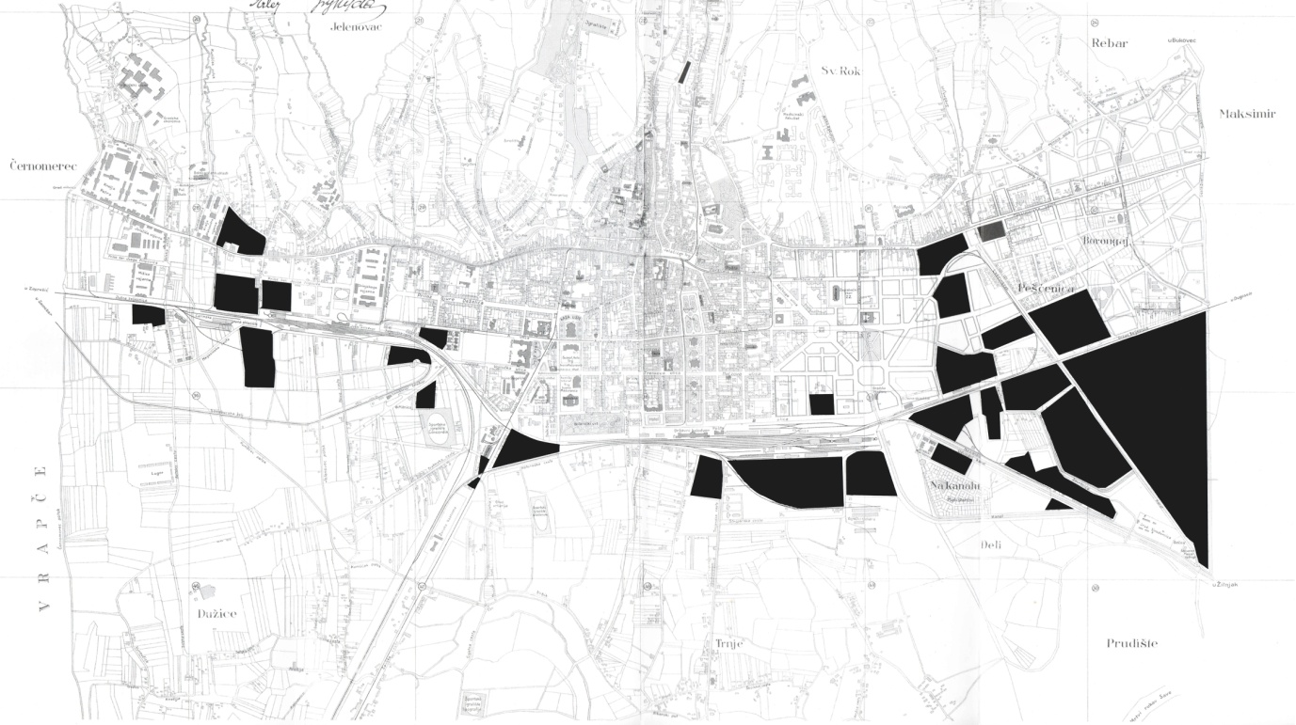
Slika 1: lokacije zagrebačkih industrijskih zona 1923. godine

Tvornica svile u Zagrebu
U Zagrebu su u prvoj polovici 19. stoljeća djelovale dvije tvornice svile. Jedna je bila u Maksimiru, koju je prilikom gradnje parka osnovao biskup (kasnije nadbiskup) Juraj Haulik. Nije poznato točno vrijeme izgradnje, no znamo zasigurno da je podignuta prije 1853. godine, najvjerojatnije već u razdoblju glavne izgradnje parka, između 1831. i 1843. godine. Oblikovno se radi o vrlo jednostavnoj građevini, pravokutnog tlocrta s visokim prizemljem, jednim katom i dvostrešnim krovom. Ova je svilara očuvana do današnjih dana budući da se nalazi izvan glavnih pravaca urbanizacije Zagreba te je prenamijenjena u skladišne prostore za potrebe Agronomskog fakulteta. Godine 2002. registrirana je kao javna građevina te kao povijesni i građevinski sklop, a Park Maksimir, unutar kojega se svilara nalazi, upisan je u Registar kulturnih dobara Republike Hrvatske te u Upisnik zaštićenih prirodnih vrijednosti.
Druga se svilara nalazila u Svilarskoj, današnjoj Preradovićevoj ulici, a osnovana je krajem 18. stoljeća kao županijska svilara. Poznato nam je relativno malo podataka o toj građevini i njezinoj okolici, no posebno je zanimljivo napomenuti da su duž cijele ulice bili uređeni nasadi duda.
Iako je bečki dvor na čelu s Marijom Terezijom u svim hrvatskim zemljama poticao razvoj manufakture svile, ona u Zagrebu nikada nije zaživjela u onome opsegu u kojemu se to dogodilo u Slavoniji ili Dalmaciji. Nevolje su naročito bile vidljive nakon potpisivanja Austro-ugarske nagodbe kada Mađarska nastoji političkim vezama ojačati svoj utjecaj u Slavoniji i Srijemu, u područjima u kojima je vlast oduvijek izdašno podupirala proizvodnju svile. U sljedećem ćemo poglavlju pobliže promotriti okolnosti takvoga nesrazmjera i donijeti kratki pregled povijesnih i političkih prilika povezanih s industrijom svile do početka 20. stoljeća.

Svilarstvo u Hrvatskoj
Uzgoj dudova svilca i proizvodnju svile uvela je u Hrvatsku kraljica Marija Terezija u drugoj polovici 18. stoljeća. Bečki dvor je u toj manufakturi prepoznao značajan izvor zarade koji je pak proizlazio iz vrlo jeftine proizvodnje. Prednost je bila i u tome što je Monarhija time izašla na europsko, vrlo lukrativno tržište svile, budući da se hrvatska svila proizvodila isključivo s ciljem izvoza u druge zemlje Monarhije.
Uzgoj dudova svilca uveden je u Banskoj Hrvatskoj između 1772. i 1774. godine. Proizvodnju je do 1800. godine nadgledala vojska da bi zatim tu ulogu preuzela Ugarska sudska komora. Iako je Beč predstavljao proces uzgoja svilca, prerade čahura u sirovu svilu, a potom i u svileni konac ili predivo kao nezahtjevan posao, sam proces brige za svilce, održavanje kontroliranih uvjeta za njihov uzgoj te pravilan uzgoj stabala duda iziskivao je velik trud za male nadnice. Važno je stoga naglasiti da se stanovništvo bavilo manufakturom svile isključivo iz nužde.
Zbog neravnomjernih cijena svilca na tržištu, Ugarska je sudska komora 1827. godine pokušala tome doskočiti tako što je povlaštenim bečkim veletrgovcima Hoffmannu i Goldschmidtu prepustila kupnju dudova svilca, a time i kontrolu cijena. Oni su na početku 19. stoljeća investirali u razvoj serikulture renoviravši i proširivši tvornice, moderniziravši proizvodnju te pojačavši sađenje stabala duda. Većina se hrvatske sirove svile izvozila u Lombardiju te zatim prodavala na najznačajnijim europskim tržištima pod oznakom ugarske svile. Ona možda nije imala finoću i sjaj talijanske ili francuske, ali je zato bila jača, teža i dugotrajnija.
Budući da građanska klasa postaje prevladavajući društveni sloj 1848. godine, bavljenje svilarstvom počinje nazadovati jer se držalo elitističkim i „gospodskom robom“ plemstva, koju seljaci nisu htjeli proizvoditi. Međutim, potražnja svile je ipak porasla s pojavom više građanske klase. Zazor seljaka prema uzgoju svile posljedica je i lošeg sjemena svilca kojeg su prodavali trgovci te seljaci vide izvor bolje zarade u granama pčelarstva, vinogradarstva i stočarstva. Usto, pojavom industrijske revolucije i razvojem brodarstva, svila se lako dopremala iz zemalja Dalekog Istoka. Sve je to utjecalo na krizu proizvodnje svile u hrvatskim krajevima, uz bolest dudova svilca koja ipak, suprotno dosadašnjem mišljenju, nije bila presudan faktor. Kako bi pokušali oživjeti umiruću poljoprivrednu granu, Hrvatsko-slavonsko gospodarsko društvo je 1851. godine uputilo svim županijama poziv na iznošenje prijedloga o obnovi svilarstva u Hrvatskoj. Najveći zagovornici su bili Crkva (nadbiskup J. Haulik, biskup J. J. Strossmayer), Gospodarsko društvo, ban Josip Jelačić te drugi plemići i veleposjednici koji se nisu htjeli odreći tradicije svilogojstva.
Sedam godina kasnije osnovan je drugi odsjek Hrvatsko-slavonskog gospodarskog društva za unapređenje svilarstva. Nekoliko mjeseci ranije, krajem 1857. godine, izdana su pravila i upute za unapređenje uzgoja duda i svilarstva čime je uzgoj svile definiran i stavljen pod upravu Cesarskog i kraljevskog Namjesništva, a kasnije Zemaljske vlade. Pravilnik je do 1887. godine vrijedio kao Svilarski zakon, no nije se mogao u potpunosti primjenjivati zbog bolesti dudova svilca.
Industrija svilarstva u Hrvatskoj obilježena je neprestanim usponima i padovima: službena politika, prvo bečka, a zatim mađarska, nametala je uzgoj dudova svilca i stabala, ne održavajući poštene uvjete i cijene sjemena i čahurica, zbog čega je stanovništvo odbijalo raditi taj, za njih neunosan, posao. Ipak, bili su na to prisiljeni i 1862. je predsjednik Trgovačko-obrtničke komore Andrija Jakčin zatražio od Namjesničkog vijeća kredit za oživljavanje svilarstva u zagrebačkoj svilari. Sljedeće godine na vlast dolazi ban Josip Šokčević pod čijom upravom svilarstvo ponovno napreduje. Povoljne prilike nisu bile dugotrajne te već do 1876. svilarstvo biva ozbiljno ugroženo. Posebno se to odrazilo na prilike u Hrvatskoj gdje Mađari sustavno zanemaruju industriju u korist Slavonije s kojom im je bilo važno učvrstiti političke veze. Dolaskom bana Khuena Hédervárya na vlast industrija svile, nad kojom su Mađari htjeli imati monopol, se ponovno potiče: ban povjerava 1894. godine mađarskom ministru poljoprivrede Paulu Beszeredyju čitavo hrvatsko svilarstvo. U to se doba, dvije godine ranije, gradi i nova svilara u središtu hrvatske industrije, Zagrebu.

Predio oko tvornice
Kao i ostali tvornički objekti rane faze industrijalizacije Zagreba, Bubara je podignuta u neposrednoj blizini željezničke pruge i Južnoga (Zapadnog) kolodvora, na području gdje se Trešnjevka najviše približava Donjem gradu koji leži sa sjeverne strane željezničkog nasipa. Genezu tog prostora možemo pratiti proučavajući regulatorne osnove od sredine 19. stoljeća pa nadalje.
Prvi regulacijski plan grada nastao je 1865. godine, a obuhvaćao je područje do rijeke Save na jugu te područje od tadašnjeg Južnog kolodvora i Savske ulice na zapadu do Draškovićeve ulice na istoku. U sklopu provedbe plana „poljepšanja i rasprostranjenja Zagreba“ grad je imao pravnu mogućnost da, u svrhu oblikovanja nove strukture, do vlasništva nad zemljištem dolazi otkupom, zamjenom ili čak razvlašćivanjem u slučaju sporova. Izrada tog plana jamačno se temeljila na rezultatima grupe čeških mjernika koji su godinu dana ranije napravili prve točne katastarske izmjere i karte Zagreba. Teritorijalno područje obuhvaćeno ovom regulacijskom osnovom nije obuhvaćao područje južno i zapadno od pruge ali ipak je prikazano na karti kao potpuno nenaseljeni predio.
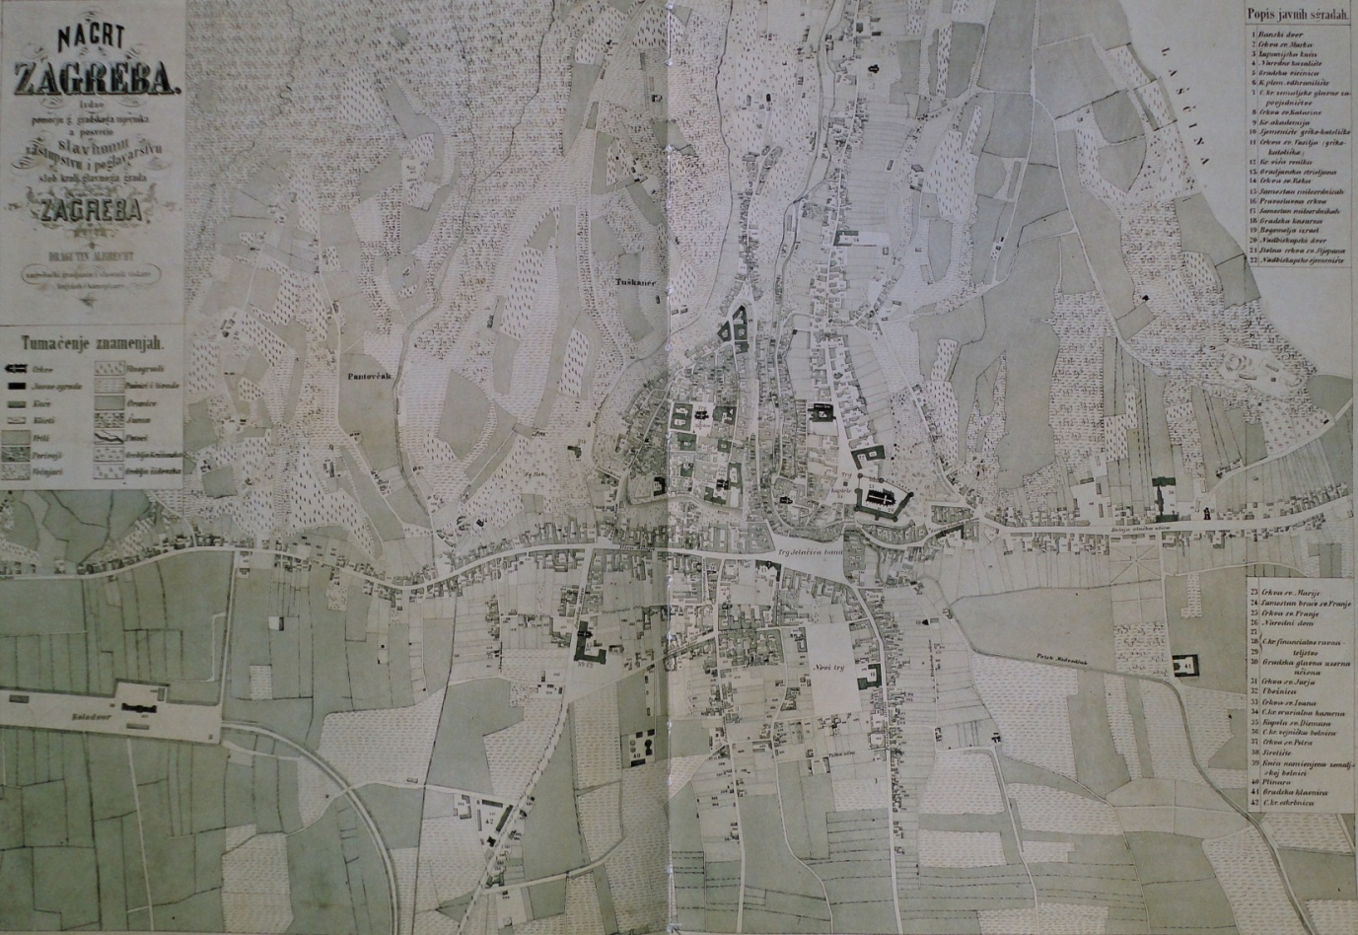
Slika 2: nacrt grada Zagreba iz 1864. godine

Na izradu nove regulatorne osnove Zagreb je čekao sve do 1887. godine kada je, nakon četiri godine izrade i pregovora, Gradsko zastupstvo prihvatilo novi plan za razvoj grada. Izrada novih smjernica bila je, uz ostalo, odgovor na potrebe modernizacije, industrijalizacije i sve bržeg rasta grada koji je u posljednja dva desetljeća 19. stoljeća udvostručio broj stanovnika. Za razliku od prve Osnove iz 1865. godine, ovaj plan ne prikazuje samo izgrađene pojaseve ulica nego predviđa izgradnju novih blokova i naselja na do tada nenastanjenim predjelima. Jedno od takvih područja je i Trešnjevka koja je na karti omeđena potokom Ljubljanicom, Savom i željezničkom prugom koja je okružuje sa sjeverne i istočne strane. Na planiranom području predviđa se osnivanje novih prometnica koje čine gotovo pravokutnu mrežu blokova čije su dimenzije različite i kreću se od vrlo velikih (desetak puta veće od prosječnog donjogradskog bloka), pa do manjih blokova u sjevero-istočnom dijelu. Međutim, unatoč znatno širem opsegu planiranja budućeg izgleda grada nego što je to bio slučaj s planom iz 1865. godine, niti nova Osnovane regulira točno određene zone po namjenama, pa tako ni zonu za rad i industriju. Druga regulatorna osnova u tom pogledu daje samo nejasnu podjelu na predjele u kojima smiju djelovati tvornice. Jedini detaljnije planirani dio Trešnjevke obuhvaćen Osnovom iz 1887. godine je takozvana Radnička četvrt, na mjestu gdje je prijelaz preko pruge omogućavao najlakšu komunikaciju s Vojničkom ulicom (danas Izidora Kršnjavoga) te Donjim gradom. S obzirom na to da je planiranje radničkog naselja kronološki prethodilo gradnji Bubare u narednom će poglavlju najprije biti objašnjeno koji su to razlozi potaknuli ideju za gradnju i smještaj radničke četvrti na tom mjestu te zašto se od gradnje odustalo.
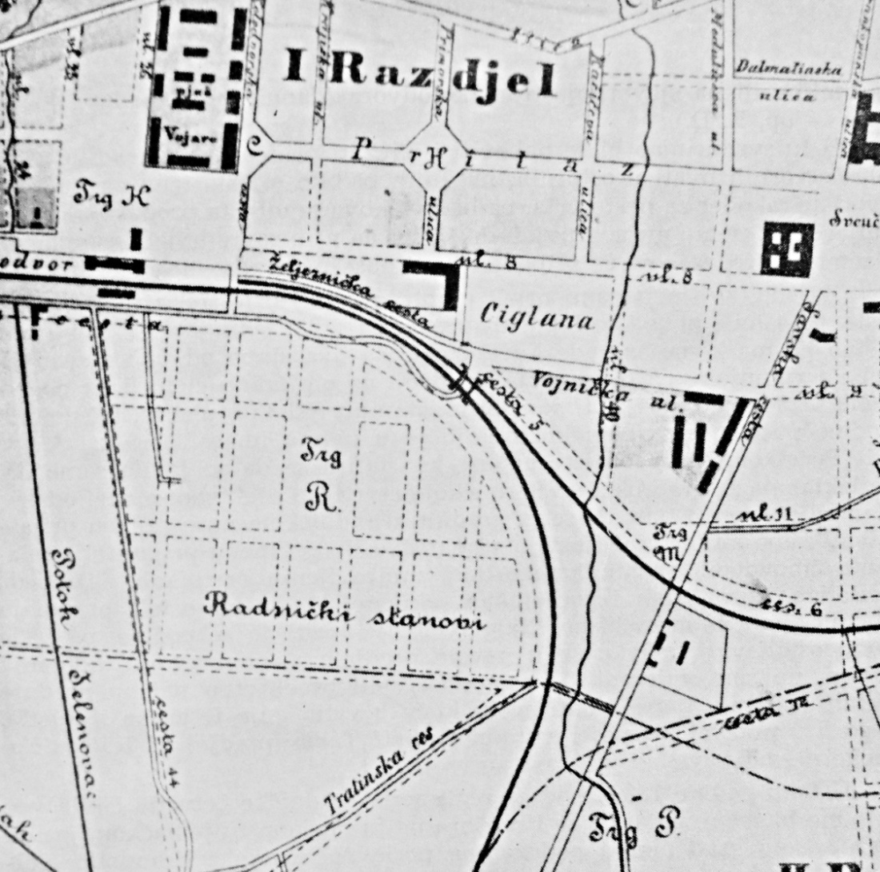
Slika 3: detalj Regulatorne osnove iz 1887. godine
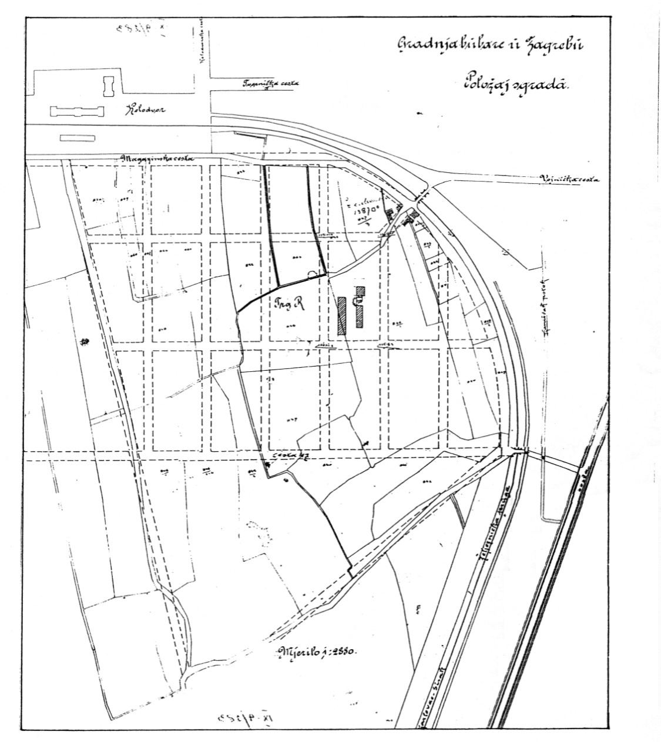
Slika 4: položajni nacrt Bubare, 1892. godina

U periodu od 1891. do 1912. godine Milan Lenuci je, kao šef Građevnog ureda grada Zagreba, napravio nekoliko desetaka parcijalnih regulacijskih osnova za neke dijelove grada. Lenucijevo uvjerenje bilo je da je područje južno od pruge nepovoljno za izgradnju zbog čestih plavljenja Save i nepostojanja infrastrukture, ali, unatoč tome, popustio je pod pritiscima i napravio nekoliko prijedloga regulacije prostora uz prugu. Lenucijev pristup uvelike se razlikuje od pristupa njegovih prethodnika te on na području Trešnjevke ne stvara ortogonalnu mrežu ulica kao analogiju ili proširenje donjogradske mreže blokova. Štoviše, idući prema periferiji, Lenuci pravokutne ulice postupno pretvara u dijagonale, a često koristi i zakrivljene linije u svrhu stvaranja osjećaja organizirane nepravilnosti.
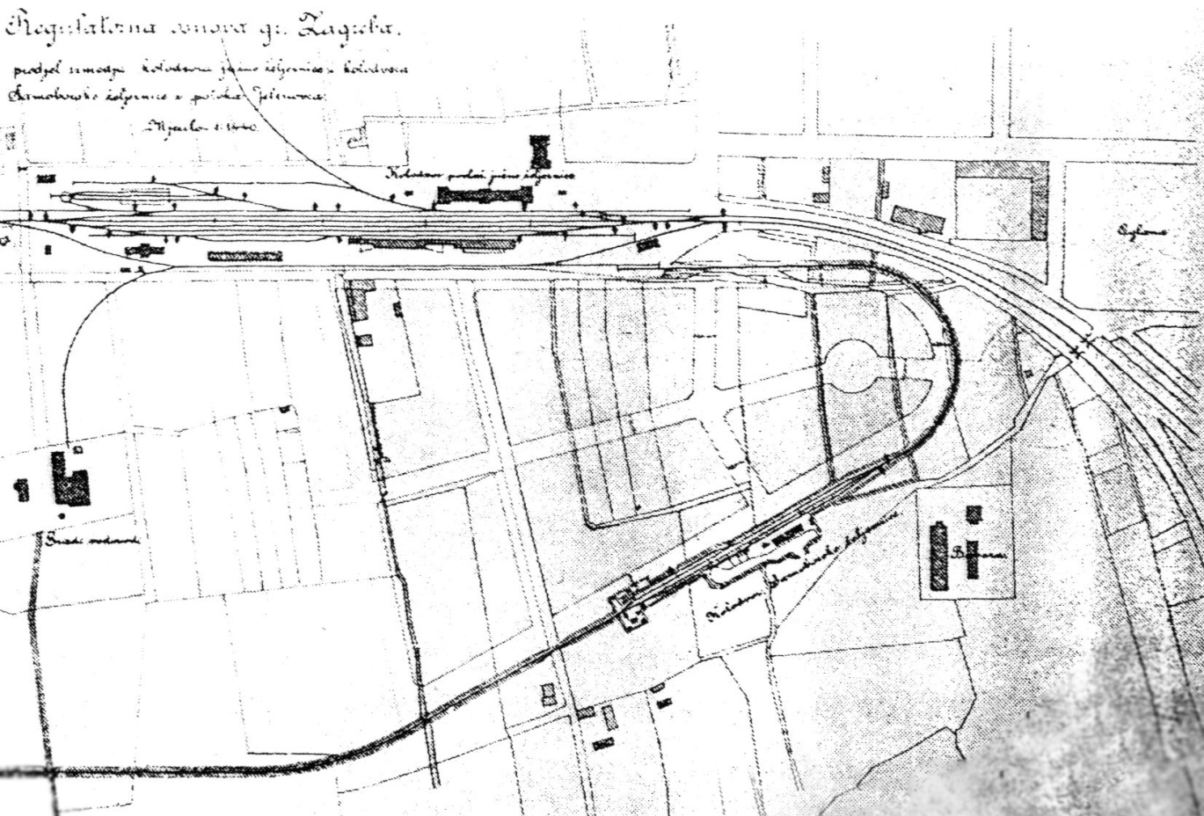
Slika 5: detalj Lenucijeve regulatorne osnove za područje južno od pruge, 1900. godina

Radnički stanovi
Privlačni faktori industrije koja se počela razvijati u Zagrebu nakon otvaranja željezničke pruge uvelike su utjecali na demografsku sliku grada. Korijen prestrukturiranja stanovništva nalazi se u procesu deagrarizacije koji je uslijedio nakon ukidanja feudalnog sustava 1848. godine, a koji je kao rezultat stvorio veću koncentraciju stanovništva. Ono se kao višak radne snage našlo u potrazi za novim poslom. Uspostavljanje željezničkih linija potaknulo je mobilnost društva i širenje gravitacijskog područja zbog čega velik broj radnika dolazi u Zagreb u potrazi za zaposlenjem u nekom od novootvorenih industrijskih pogona. Povećanje broja radnika i potreba za njihovim stanovanjem predstavljali su problem kojim su se bavile kako gradska tako i zemaljska vlada. Prva radnička naselja u Zagrebu osnivana su spontano i bez plana, uglavnom u relativnoj blizini nekog od industrijskih pogona u okolici grada. Među njima su na primjer „predgrad Sava“, ucrtan već na nacrtu grada iz 1853. godine, te naselje Radnički Dol koje nastaje tijekom sedamdesetih godina 19. stoljeća. Daljnja industrijalizacija stvorila je sve veću potrebu za urbanističkim promišljanjem grada i diferencijacijom prostora prema namjeni. Takva praksa se u Zagrebu po prvi puta pojavljuje osamdesetih godina 19. stoljeća izradom regulatorne osnove koja je napokon objavljena 1889. godine. Taj plan grada Zagreba značajan je po tome što za razliku od prethodnog plana iz 1878. godine ne prikazuje samo postojeće stanje izgrađenosti nego kreira i buduće pravce urbanizacije. Prema odredbama Osnove jedno od mnogobrojnih planiranih dijelova grada bilo je i naselje za radnike koje se trebalo nalaziti na području omeđenom željezničkom prugom sa sjeverne i istočne strane, na mjestu gdje ona zavija i počinje teći paralelno sa Savskom cestom.
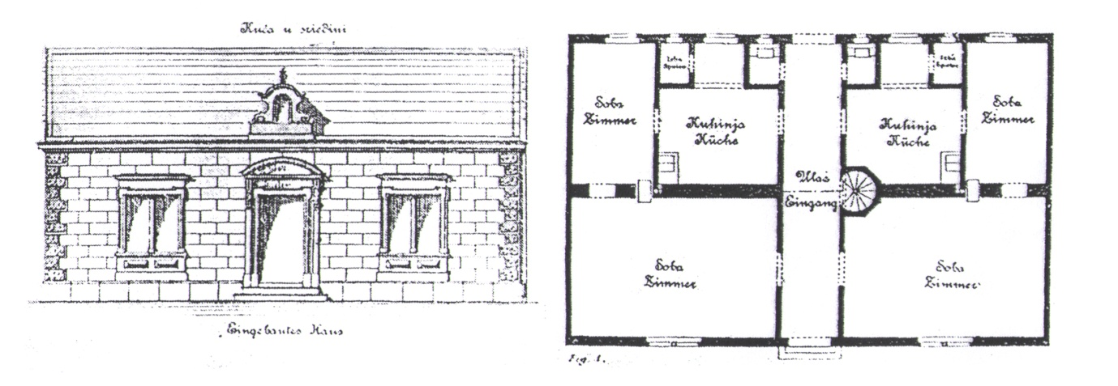
Slika 6: jedna od 4 varijante radničkih kuća prema Edmundu Kolmaru, 1889. godina

Radničko naselje je, u duhu tadašnjeg vremena i pristupa urbanizmu, svojom blokovskom organizacijom zamišljeno kao nastavak donjogradskog pravokutnog rastera ulica, a u njegovomu središtu zamišljen je Trg R. Predviđeni blokovi stambenih kuća pravokutnog su oblika, s dužom frontom u orijentaciji sjever-jug, a gabaritima su manji od tipičnih blokova građanskih kuća Donjega grada. U vrijeme gradnje Bubare, četiri godine nakon donošenja Regulatorne osnove, radničko naselje i dalje nije postojalo, iako se to područje i dalje nazivalo Radnička četvrt. Sudeći prema novinskim člancima iz toga vremena, izgleda da je presudan faktor za odustajanje od gradnje bila previsoka cijena zemljišta koje se prodavalo za 2 forinte po četvornome metru. Protivnici osnivanja radničkog naselja na tom mjestu kao argument navode i visoku cijenu komunalne infrastrukture koju bi morala platiti gradska blagajna, dok već postoje odgovarajuće lokacije u gradu koje su komunalno opskrbljene. Unatoč tome, gradska uprava ustraje na toj lokaciji, a razlog je vjerojatno bio u tome što bi se između radničkog naselja na toj lokaciji i građanskog središta ispriječio željeznički nasip i, još važnije, vojarna. Do listopada 1889. godine odaziv zainteresiranih za gradilišta u Radničkoj četvrti bio je manji od očekivanoga te se prijavilo svega 350 kandidata. Iste godine zagrebački poduzetnik Edmund Kolmar izdao je dvojezičnu brošuru na hrvatskom i njemačkom jeziku u kojoj predstavlja četiri varijante kuća površine oko 200 četvornih hvati za „neimućne slojeve gradskog stanovničtva“. Te bi prizemne kuće imale u prosjeku dva stana, a bile bi grupirane po dvije (naslonjene jedna na drugu) s vrtom i dvorištem oko njih. Društveni život naselja bio bi koncentriran u samome centru, oko trga označenog slovom R, gdje je bila planirana crkva sa župnim stanom, kupalište i ostali javni sadržaji. Međutim, dvije godine kasnije, kada je ideja o gradnji naselja za radnike pomalo zamrla, Kolmer zaključuje kako „ne možebit što nema unas glavnice, jer mi držimo, da bi to bilo dovoljno, ali energije i odlučnosti manjka nam, bez česa nema takovih poduzećah“.

Osnutak i izgradnja tvornice
Tvornicu svile je projektiralo i izvelo građevinsko poduzeće Hönigsberg & Deutsch koje u Zagrebu djeluje od 1889. do 1911. godine. Izbor tog arhitektonskog dvojca za izgradnju tvorničkog sklopa mogao bi se okarakterizirati kao neuobičajen, imajući na umu da se radi o arhitektima koji su najveći dio svog opusa ostvarili gradeći reprezentativne građanske palače u historijskim stilovima. Nakon Bubare kao prvijenca na polju industrijske arhitekture, Hönigsberg i Deutsch oblikovali su tijekom zajedničkog djelovanja još nekoliko značajnih industrijskih postrojenja na području Zagreba: Paromlin (obnova nakon požara), tvornicu „Penkala“, i tvornicu papira.
Izvorna arhivska građa koja prati gradnju tvornice čuva se u Državnom arhivu u Zagrebu unutar Zbrke građevne dokumentacije i obuhvaća samo nekoliko dokumenata vezanih uz tvorničku adresu. Međutim, iako količinom oskudni, arhivski materijali ipak daju značajan doprinos istraživanju tvornice i njezine okoline.
Najstariji dokument je građevinska dozvola br. 6201-1892 izdana Građevnom odsjeku Kraljevske zemaljske vlade u Zagrebu 15. ožujka 1892. kojom se dopušta „gradnja bubare u projektiranom radničkom četvrtu iza pruge Sisak-Zagreb uz Magazinsku cestu“. Kao što je slučaj i s brojnim drugim tvorničkim objektima podignutima u to vrijeme, jedan od uvjeta za izgradnju bio je da se krov umjesto šindrom pokrije vatrostalnim materijalom. Uz građevinsku dozvolu priložen je komplet odobrenih nacrta kojega čine nacrt položaja zgrada, tlocrt temelja, prizemlja, kata i tavana te presjek i detalj pročelja spremišta, tlocrt i presjeci suše te pročelje, presjek i tlocrti zgrade nadzornika. Svi nacrti na sebi nose pečat s natpisom „Bauunternehmung Hönigsberg & Deutsch und PE Erfort in Agram“, potpise arhitekata i datum, 10. ožujka 1892.
Gradnja zgrada morala je teći izuzetno brzo jer je već 31. svibnja 1892. izdana stambena, odnosno uporabna dozvola, pod brojem 12501-1892, za „novosagradjenu bubaru sa nuzgrednim sgradama u projektiranom 'Radničkom četvrtu'“.
Arhiv ne bilježi nikakve dokumente vezane uz pogone tvornice svile sve do 1934. kada je Direkcija svilarstva i državnih fabrika svile u dva navrata tražila izdavanje građevinske dozvole za podizanje ulične ograde na Samoborskoj cesti. Prvotni nacrti nisu sačuvani, iako iz teksta molbe saznajemo da ih je pet bilo priloženo, no izgradnja prema njima u svakom slučaju nije izvedena. Tek nakon ponovljene molbe odobreni su nacrti i izdana je građevinska dozvola kojom se dopušta podizanje ulične ograde. Pripadajući nacrti, s potpisom ovlaštenog graditelja Gustava Bregeša, sačuvani su i sadrže crteže ograde u mjerilu 1:200 i detalj u mjerilu 1:50.

Arhitektonska analiza
Zbog stanja u kojemu se zgrade tvornice danas nalaze, arhitektonsku analizu moguće je, većim dijelom, napraviti samo pomoću sačuvanih nacrta i rijetkih fotografija.
Zgrada za ured i stan nadzorništva je pravokutna prizemnica ukupne površine 175,35 m², položena duljom stranom u pravcu sjever-jug. Na duljem pročelju centralno su smještena vrata kroz koja se ulazi u prostrani hodnik koji dijeli zgradu na dvije funkcionalne cjeline. Na lijevo se ulazi u dvije prostorije koje čine ured nadzorništva, s time da jedna od njih, širine polovine zgrade, nije dio jedinstvenog volumena s ostatkom građevine nego je centralno izbočena, što je dodatno naglašeno visinom krova koji je nad tim dijelom upola niži nego drugdje. Veći dio zgrade čini stan nadzorništva s ulazom na nasuprotnoj strani hodnika. Stan čine tri sobe u nizu kojima prozori gledaju prema zapadu, kuhinja s izbom, te mali hodnik iz kojega se ulazi u mali toalet s jedne strane, a u prostor za ostavu ispod stubišta s druge strane. Zgrada ima i neosvijetljeni tavan kojemu se pristupa trokrakim stubištem na desnoj strani ulaznog hodnika. U zidu centralne osi koji prati orijentaciju kuće i dijeli zgradu na dva dijela nalaze se tri dimnjaka od kojih dva opskrbljuju po dvije prostorije, a jedan je rezerviran za manju prostoriju istaknutu s južne strane zgrade. Glavno pročelje okrenuto je prema istoku i podijeljeno je na tri dijela. U centralnoj osi smještena su ulazna vrata do kojih vode tri nisko stubište, a lateralno su postavljeni dvostruki prozori, simetrično u odnosu na ulaz. Nasuprotno pročelje, ono koje gleda prema zapadu, također je podijeljeno u tri prozorske osi, međutim njihov ritam je inverzan u odnosu na glavno pročelje, drugim riječima, dvostruki prozor je u središtu dok su lateralni prozori s jednim oknom. Kraća pročelja ne pokazuju toliku simetriju, međutim i tu se očituje pokušaj stvaranja „lažne simetrije“ plitkom nišom na mjestu na kojemu nedostaje prozorsko okno. Zgrada je izvedena u cigli, bez žbuke odnosno skrivanja konstruktivnih elemenata, a jedini dekorativni elementi su cigleni nadprozornici i nadvratnik, jednostavan profilirani vijenac te naglašeni zaključci dimnjaka.
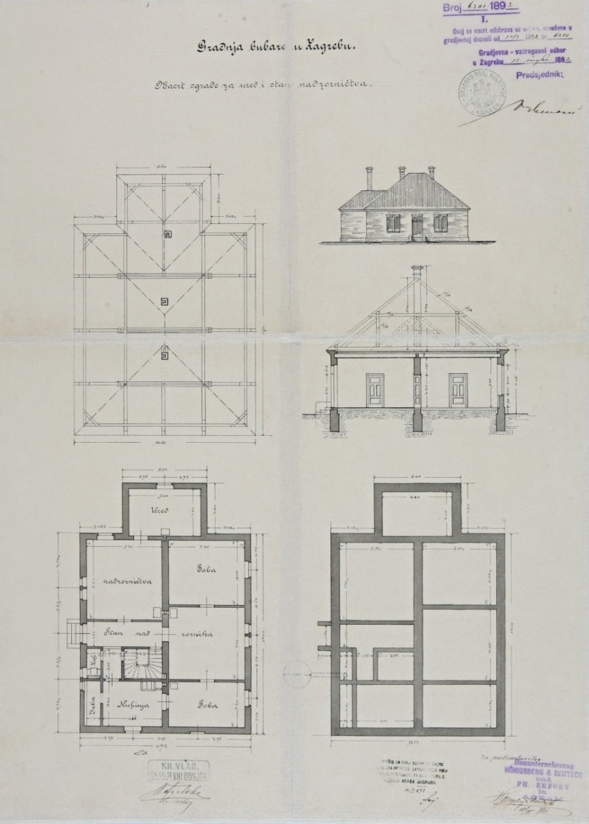
Slika 7: odobreni nacrt za izgradnju uredske zgrade sa stanom nadzorništva

Suša je izvedena kao duga prizemna građevina podijeljena u dvije logičke cjeline. Veći dio, s ukupno sedam osi, namijenjen je za sušenje tvorničkog materijala, dok su dva traveja na južnome kraju predviđena za potrebe radnika te uključuju sobu za radnice, sobu za pazitelja i kuhinju. Nosivi elementi reducirani su na stupove koji nose cijelu težinu dvostrešnog krova, dok su obodni prostori između stupova zatvoreni laganom ispunom. Od toga odudara velika prostorija namijenjena sušenju materijala čije je zapadno pročelje potpuno rastvoreno, odnosno čiji interkolumniji nisu ispunjeni zidom. Sukladno funkcionalističkoj namjeni zgrade, na njoj nisu prisutni dekorativni elementi osim profiliranog zaključka dimnjaka i blago izrezbarene strehe.
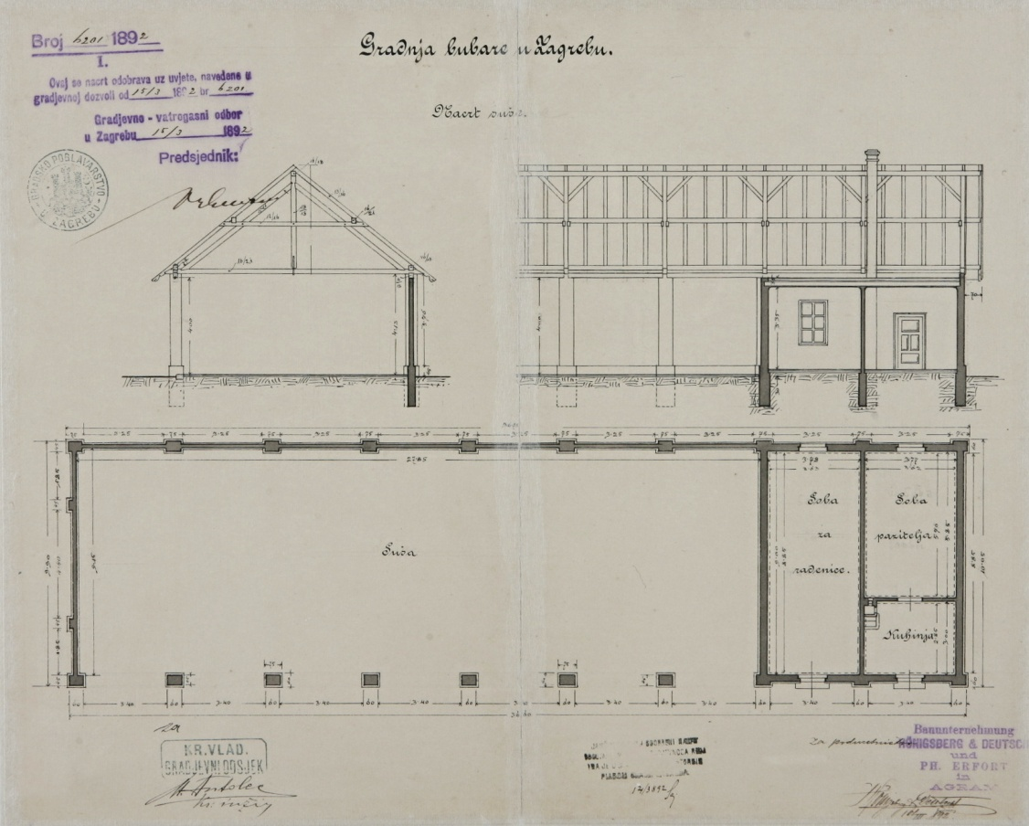
Slika 8: nacrt prizemne zgrade suše

Zgrada koja dominira sklopom Bubare je dvokatno spremište u kojemu su se uzgajale gusjenice dudova svilca. Pravokutnog je tlocrta dimenzija 52,7 x 13 metara. Prizemlje nadvisuju jedan kat i tavan pokriven dvostrešnim krovom. Dvjema prostorijama prizemne etaže različite veličine pristupa se kroz tri ulaza. Manja prostorija ima jedan ulaz i nema komunikaciju prema većoj prostoriji u koja ima dva ulaza. Iz veće prostorije dva stubišta, na nasuprotnim krajevima, vode na prvi kat. Prvi kat ima istovjetnu prostornu podjelu kao prizemlje s tom razlikom što je zid koji odjeljuje dvije prostorije raščlanjen otvorima. Nacrt presjeka spremišta pokazuje planirani konstruktivni sustav. Glavni nosivi elementi su zidovi izvedeni u opeci, a raspon zgrade podijeljen je centralnim nizom drvenih stupova s dodatnim „podupiračima“. Tretman zidova ne skriva opeku kao konstruktivni materijal.
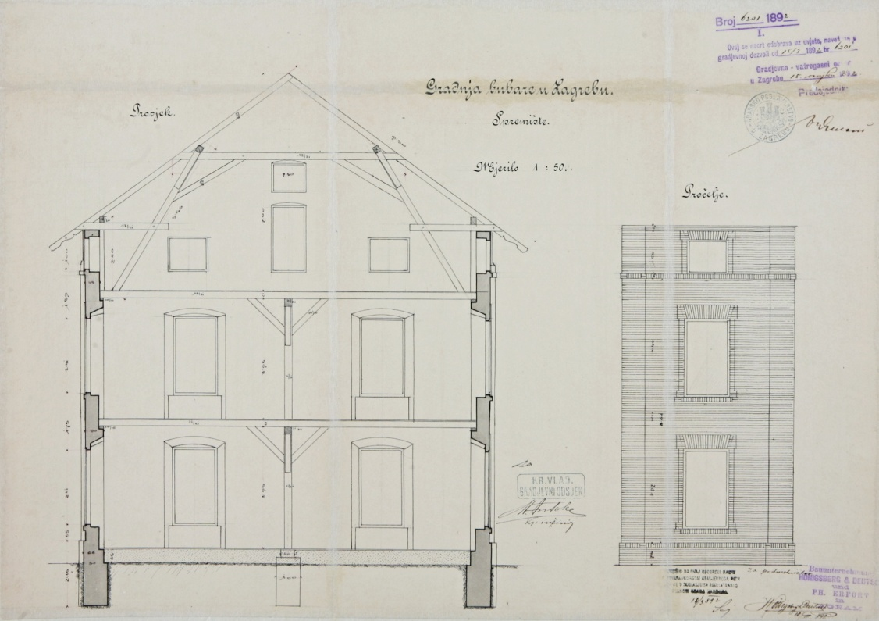
Slika 9: presjek i pogled na fasadu zgrade spremišta

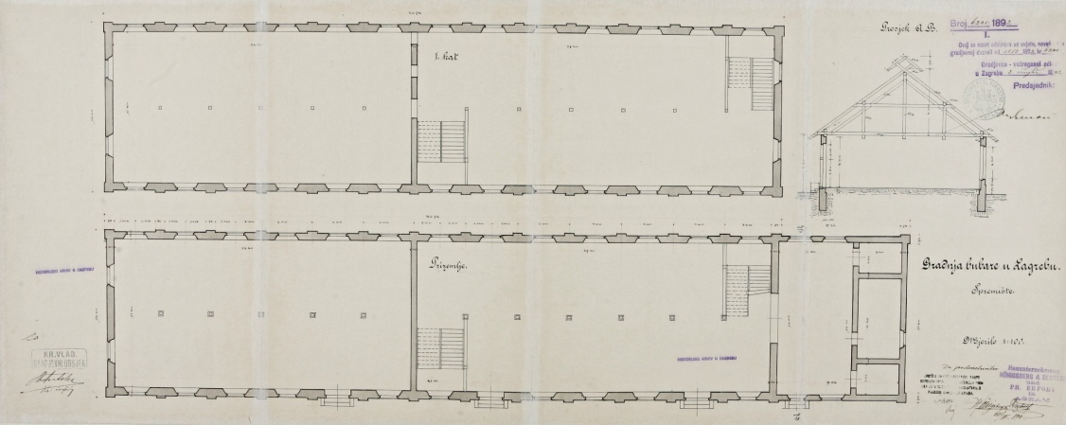
Slika 10: tlocrti prizemlja i kata spremišta te presjek dogradnje

Popratna dokumentacija, poput fotografija iz vremena nedugo nakon izgradnje tvornice, izuzetno je rijetka. Međutim, u fotografskoj zbirci Muzeja grada Zagreba postoji jedna fotografija koja prikazuje upravo sklop Bubare. Fotografija je jamačno nastala nedugo nakon izgradnje tvornice, a prema kutu snimanja može se zaključiti da je fotografirana s pozicije Samoborskog kolodvora, danas pivnice u Adžijinoj ulici.
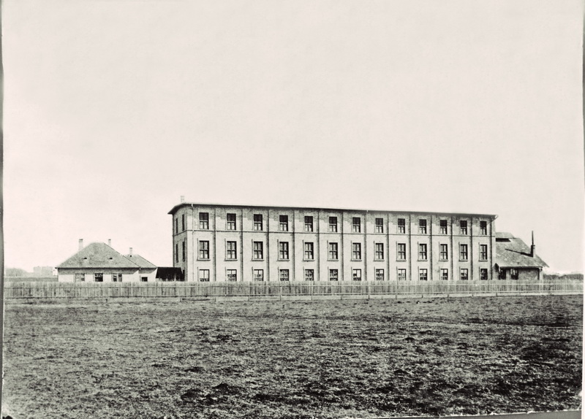
Slika 11: fotografija nastala neposredno nakon izgradnje tvornice

Promatrajući fotografiju tvorničke cjeline, uočavamo jednu nepodudarnost u odnosu na odobrene građevinske nacrte. Naime, glavna tvornička zgrada – skladište, očito je izvedena kao dvokatnica umjesto kao jednokatnica s tavanom kao što je predviđeno. Na prizemlje se nastavljaju još dva kata, a zgrada je pokrivena izuzetno plitkim krovom. Duže pročelje podijeljeno je u trinaest prozorskih osi koje su vizualno odvojene jednostavnim pilastrima širine jedne trećine razmaka među prozorkim oknima. Pilastri se protežu čitavom visinom zgrade, do krovišta koje nije naglašeno nikakvim elementom. Prozorska okna prizemlja i prvoga kata naglašena su suptilno istaknutim doprozornicima, nadprozornicima i prozorskim klupčicama, a sami prozori su četverodijelni. Drugi kat u elevaciji je odvojen od donjih etaža tankim vijencem koji se proteže cijelim opsegom zgrade. Prozori drugoga kata istih su dimenzija kao ostali te su također četverodjelni ali, koliko se iz fotografije može iščitati, prozorska okna nisu naglašena arhitektonskom plastikom. Promjena u morfologiji krova upućuje na to da je i u unutrašnjosti moralo doći do određenih promjena u prostornoj organizaciji jer je raspon krova vjerojatno bio podijeljen stupovima.

Letačka škola i radionica zrakoplova
Nakon što je Bubara uslijed nepovoljnih ekonomskih uvjeta i neisplative proizvodnje prestala s radom, Direkcija svilarstva i državnih fabrika svile u Novome Sadu cijeli je sklop iznajmila Aero-klubu Zagreb koji je, prema ugovoru, trebao plaćati godišnju najamninu od 2500 dinara. Čini se da u je u vrijeme useljenja tvornica već dulje vrijeme bila napuštena stoga su se zgrade, u svega nekoliko mjeseci, preuredile kako bi odgovarale novoj namjeni. Detaljan popis obavljenih radova uistinu ukazuju na vrlo loše zatečeno stanje. Oko sklopa je izgrađena ograda od drvenih hrastovih stupova i pletene žice s ulaznim vratima sa stupovima od betona i opeke, izvedene su staze oko zgrada i nivelacija zemljišta, a u sve zgrade uvedena je električna struja koje prethodno nije bilo. Na upravnoj zgradi je popravljen krov, popravljena su postojeća vrata a bilo je potrebno ugraditi deset novih prozora s doprozornicima. Glavna zgrada je zahtijevala najviše popravaka te je na njoj ugrađeno 25 novih prozora i doprozornika, a potpuno je obnovljen i vraćen na mjesto još 51 prozor. Sagrađena su još tri ulaza u radionice, a nad glavnim ulazom postavljen je betonski strop. Najveće arhitektonske preinake čine visoki prozor iznad glavnog ulaza s visinom od dvije etaže te gradnja armirano-betonskog balkona na prvome katu koji je služio lakšem prijenosu dijelova letjelica nastalih u radionicama.
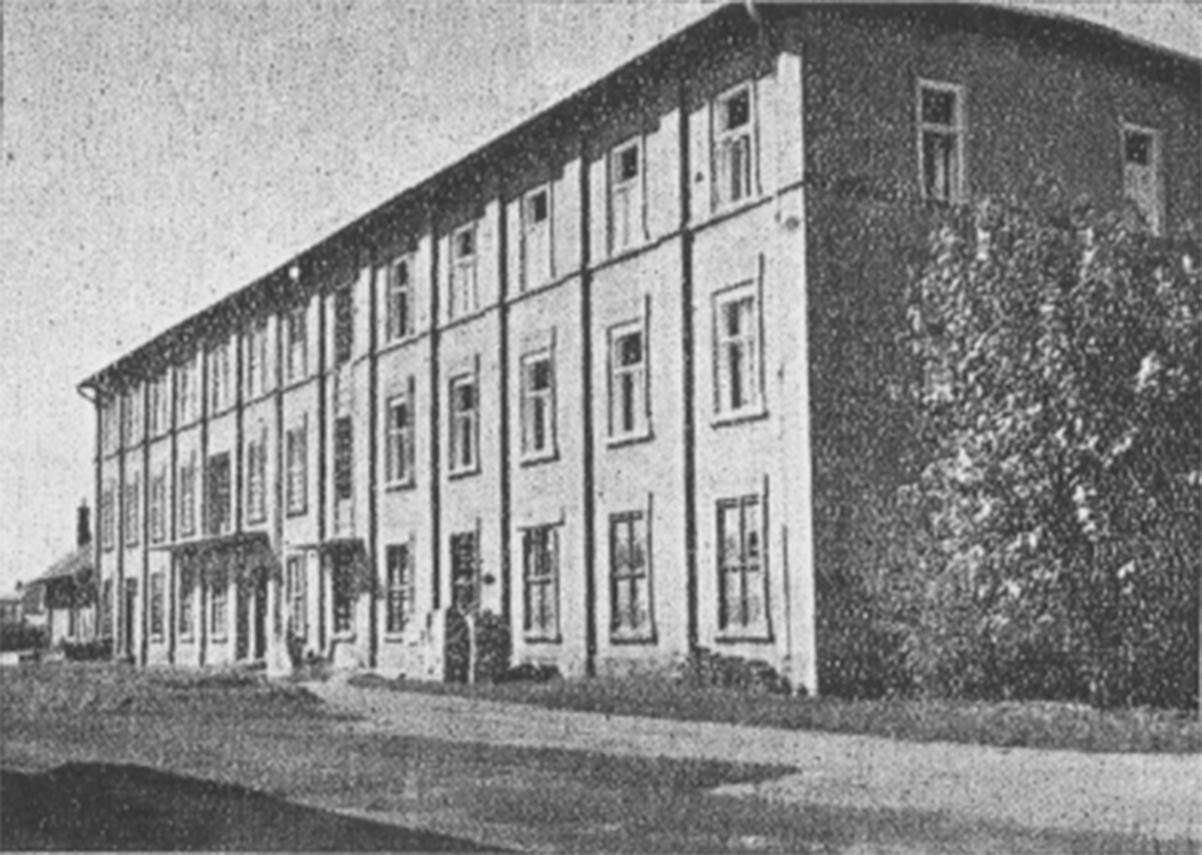
Slika 12: pogled na zgradu skladišta sa sjeveroistoka, 1938. godina
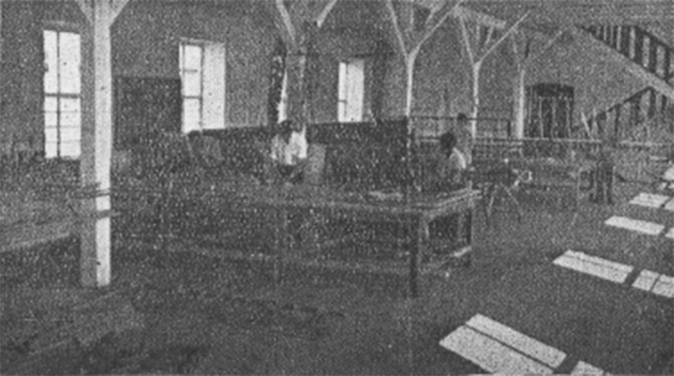
Slika 13: interijer radionice jedrilica, 1938. godina

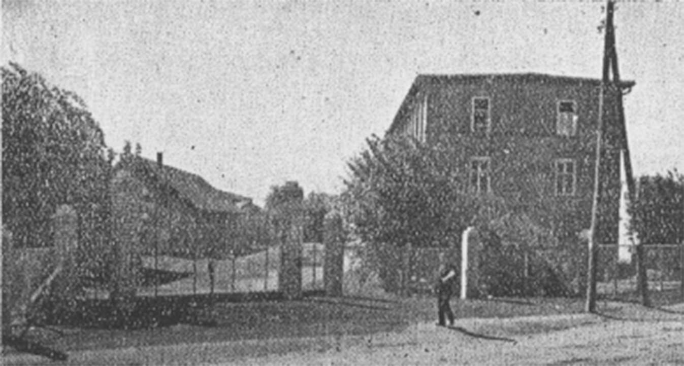
Slika 14: pogled prema ulazu i tvorničkom sklopu, 1938. godina

Aero-klub je bio svjetovna ustanova, no, unatoč tome, dijelom je bio sponzoriran iz vojnoga proračuna jer je osposobljavanje pilota u mirnodopskim vremenima ujedno bilo prepoznato i kao platforma za ojačanje ratnoga zrakoplovstva. Već nekoliko godina nakon useljenja u prostore bivše tvornice, nakon početka Drugog svjetskog rata, djelovanje kluba uistinu je i preusmjereno u vojne potrebe. Tijekom rata i vlasti Nezavisne Države Hrvatske sve aktivnosti kluba su posvećene osposobljavanju vojnih pilota, a radionica u bivšoj Bubari proizvela je u to vrijeme osamdesetak jedrilica.

Tvornica u razdoblju nakon Drugog svjetskog rata
Nakon Drugog svjetskog rata, točnije 1951. godine, u tvorničke zgrade u tadašnjoj ulici Kate Dumbović useljava poduzeće „Taksi-remont“. Osnovna djelatnost poduzeća bila je prijevoz, prodaja, remont i servisiranje motornih vozila, a bilo je i ovlašteni koncesionar za inozemna osobna vozila. „Taksi-remont“ je i danas upisan kao vlasnik sklopa.
Sklop je nakon rata pretrpio velika oštećenja, uglavnom kao posljedica požara koji je zahvatio tvornicu 1980ih godina. Poznato je i da je tvornica upravo tih godina služila i kao kulisa za snimanje filmova te skladišni prostor Hrvatskog narodnog kazališta, no pouzdane informacije o sudbini tvornice nakon rata nisu poznate.
Devedesetih su godina, točnije 1993., arhitekti Nenad Fabijanić i Marijan Hržić izradili urbanističko-arhitektonsku studiju rekonstrukcije Bubare na razini idejnog rješenja. U sklopu idejnog arhitektonskog rješenja Sportsko-poslovnog kompleksa „Zagreb“, koji bi se sastojao od stadiona, malla i poslovne podcjeline napravljena je i koncepcija rekonstruirane Bubare sukladna urbanističkoj i arhitektonskoj organizaciji istočne Trešnjevke. Bubara bi se prenamijenila u ateliere arhitekata, slikara i kipara i njihovih izložbenih prostora, no i u tom je radu bilo naglašeno iznimno teško stanje i zapuštenost sklopa koje bi zahtijevalo opširnu urbanističku i graditeljsku intervenciju.
Budući da se u tome slučaj radilo o idejnom rješenju, navedeni plan nije ostvaren te do danas nije došlo do daljnjih pomaka u pogledu obnove i revitalizacije sklopa.

Valorizacija i perspektive
Zgrada Bubare nije upisana u Registar kulturnih dobara Republike Hrvatske niti je dijelom zaštićene povijesne urbane cjeline Grad Zagreb, a ne nalazi se niti na popisima zaštićenih objekata ili sklopova Gradskog zavoda za zaštitu spomenika kulture i prirode. Razlog tomu najvjerojatnije leži u njezinu dugogodišnjemu ruševnome stanju, nedostatku izvorne opreme i inventara te u sve manjoj prepoznatljivosti izvornih oblikovnih karakteristika sklopa. Ipak, zbog svojega smještaja u neposrednoj blizini živoga i prometnoga dijela grada, Bubara već dugi niz godina privlači pažnju javnosti koja se pita hoće li doći do kakvih pomaka u pogledu njezine obnove. Konzervatorske intervencije na nepokretnome kulturnome naslijeđu zahtijevaju multidisciplinaran pristup te sagledavanje niza aspekata prije interveniranja u samu građevinu. U ovome će poglavlju biti izdvojene ključne vrijednosti koje određuju pristup pojedinome objektu i prirodu konzervatorskoga postupka. Usto, bit će predstavljeni primjeri prenamjena srodnih objekata u Europi kao komparativnih modela za potencijalnu prenamjenu zagrebačke Bubare.
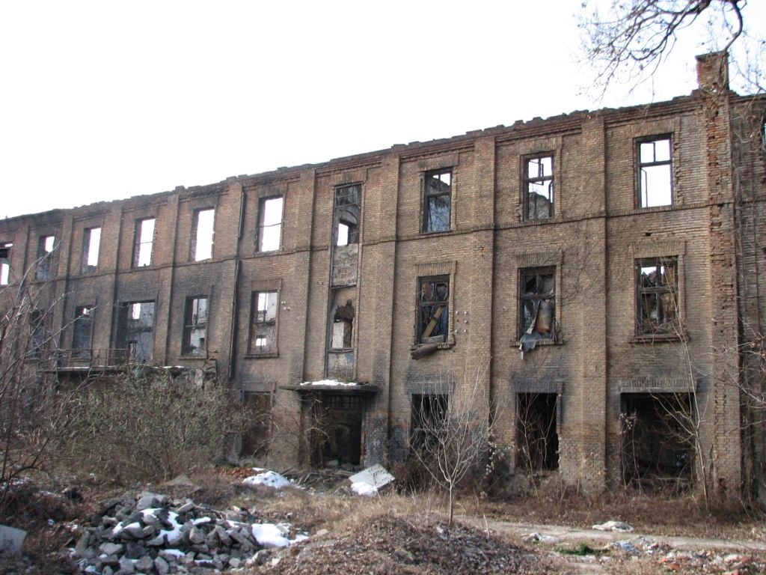
Slika 15: pogled na istočno pročelje skladišta
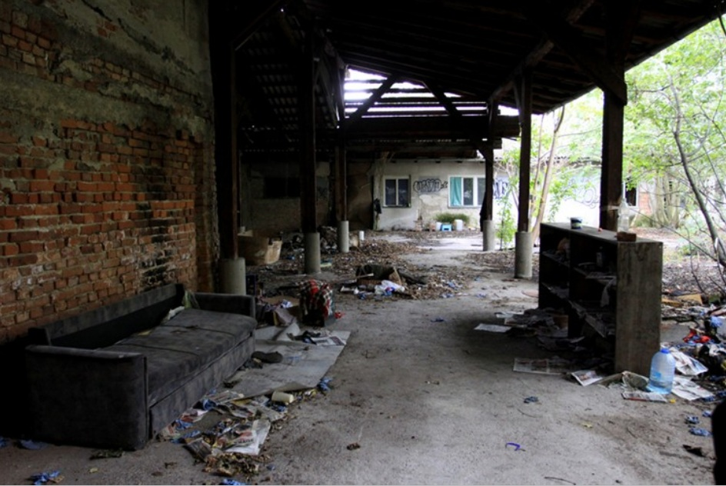
Slika 16: suša

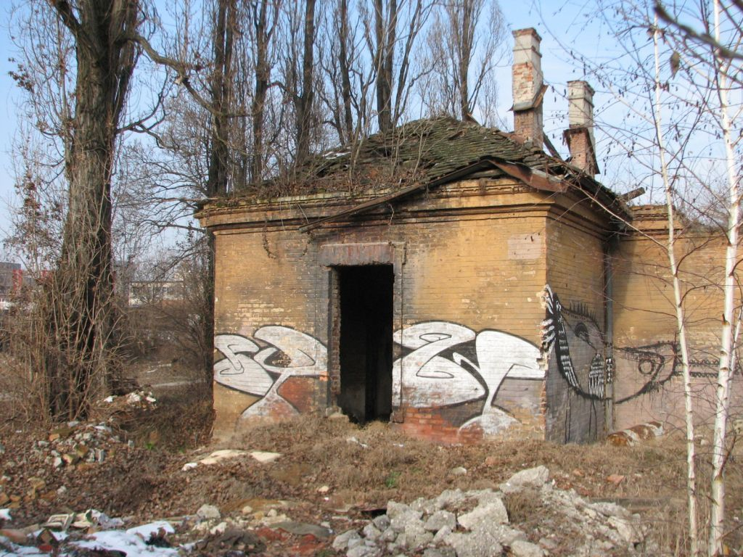
Slika 17: ured i stan nadzorništva

Komparativni primjeri

Predionica svile Whitchurch, Velika Britanija
Predionicu svile Whitchurch u pokrajini Hampshire u Engleskoj projektirao je arhitekt Henry Hayter 1815. godine. Dvije godine kasnije ona postaje vlasništvo Williama Maddicka, proizvođača svile iz Spitalfieldsa, pod čijom upravom poprima današnji oblik. Narednih su godina promjene vlasnika bile česte, no u doba Jamesa Hidea (1911. – 1955.), tvornica je tkala svilu za Burberry, sudske halje i sl. Tijekom Prvoga svjetskoga rata tvornica nije prestala s proizvodnjom, a u vrijeme Drugoga svjetskoga rata se ondje tkala svila za izolaciju električnih kablova. Nakon Hideove smrti, tvornicu preuzimaju Stephen Walters i Company of Suffolk koji su i dalje proizvodili za Burberry, ali i Ede&Ravenscroft, najstarijeg londonskog krojača. Šesnaest godina kasnije, Ede&Ravenscroft postaju vlasnici, a 1985., kada Hampshire Buildings Preservation Trust saznaje da vlasnici planiraju novu gradnju ispred tvornice, otkupljuju ju i započinju njezino restauriranje. Godine 1990. predionica je otvorena za javnost i stavljena pod upravu Whitchurch Silk Mill Trust. Danas se u njoj i dalje proizvodi visokokvalitetna svila, ali djeluje i kao muzejski i edukativni prostor.
Predionica svile Whitchurch dvokatna je građevina sa središnjim prilazom, a uz glavnu zgradu, cjelinu sklopa činile su još i gospodarske zgrade te škola budući da su u tvornici bila zaposlena i djeca. Vrhunac proizvodnje bio je 1860ih godina kada počinje nagli pad zbog bolesti dudova svilca i ukidanja carina na uvoz francuske svile. Naporom vlasnika i građana, tvornica se, usprkos nevoljama koje su zahvatile europska svilarska središta, pa tako i Hrvatsku, uspjela održati te danas progovara novim naraštajima o povijesti svilarstva, proizvodnje i društvenim okolnostima industrijskoga razdoblja.

Tvornica svile Moulinet, Francuska
Tvornica Moulinet, u gradiću Largentière na jugu Francuske, sagrađena je 1795. godine na mjestu nekadašnjeg mlina za pšenicu. U departmanu Ardèche, gdje se nalazi Largentière, tradicionalno su se uzgajali dudovi svilci, a dobivene niti su se tkale u obližnjem Lyonu. Proizvodnja je ugašena nakon Prvoga svjetskoga rata kada je započelo njezino restauriranje koje je trajalo više od dvadeset godina. Danas je tvornica prenamijenjena u muzejski prostor, prezentirajući putem fotografija, crteža i raznih dokumenata prošlost radnika i žitelja koji su živjeli od svile i kojima je rad u tvornici i bavljenje svilarstvom bio jedini izvor prihoda. Na ovaj se način očuvao ne samo fizički oblik tvornice već i njegova simbolička komponenta, utjelovljujući povijest Largentièrea i njegovih stanovnika.

Svilana Seillans, Francuska
Mjesto Seillans, na samome jugu Francuske nedaleko Cannesa, od dvadesetih je godina 19. stoljeća poznato po tekstilnoj industriji. Ondje je 1822. bila izgrađena tvornica pamuka čiji vlasnik je bio poznati trgovac i bankar, barun Antoine Charles Baron de Clavier. Nakon sloma burze 1825. godine, tekstilna je proizvodnja zapala u nevolje te 1832. godine pogon biva zatvoren. Nakon višestrukih pokušaja oživljavanja proizvodnje, 1874. godine trgovac Denove iz mjesta Fréjus otkupljuje tvornicu te u njoj uspostavlja manufakturu svile, tada vrlo popularnu i nadasve isplativu aktivnost. Četiri godine kasnije predaje tvornicu u ruke sinu baruna de Claviera, Henriju Baronu. Svilana je na međunarodnoj izložbi u Nici 1884. godine osvojila zlatnu medalju, no zbog bolesti dudova svilca, zastarjelosti načina proizvodnje te ekonomske krize, tvornica je zatvorila svoja vrata 1930. godine. Građevina je kasnije služila za proizvodnju parfema, djelatnost po kojoj je obližnje mjesto Grasse svjetski poznato. Danas je svilana pretvorena u hotel, sa sobama i apartmanima koji svojim nazivima (Barun, Svila, Pamuk, Seillans) svjedoče o povijesti mjesta.

Valorizacija i perspektive
Razvoj konzervatorske teorije od druge je polovine 19. stoljeća do danas reflektirao kulturne, političke i društvene promjene, prilagođavajući im se i učeći od njih. Suvremena razmišljanja na polju očuvanja kulturne baštine stavljaju naglasak na multidisciplinarnost i interdisciplinarnost djelovanja stručnjaka uključenih u proces zaštite, od konzervatora, arhitekata, povjesničara umjetnosti i arheologa do sociologa, urbanista, etnologa, kulturnih antropologa, ekonomista i ekologa. Suradnja znanstvenika navedenih disciplina te reevaluiranje postojećih konzervatorskih principa ključne su postavke mnogih od recentnih povelja, izvješća i članaka, među kojima se ističu sljedeći: Povelja iz Burre australskog ogranka ICOMOS-a iz 2013. godine (izvorno sastavljena 1979. godine), izvješće Konzervatorskog instituta Getty iz Los Angelesa o vrijednostima o konzerviranju baštine iz 2000. godine te članak Teorijski i praktični argumenti za vrijednosno očuvanje Randalla Masona, profesora iz zaštite kulturne baštine na studiju dizajna Sveučilišta u Pennsylvaniji, iz 2006. godine. Zajedničko navedenim radovima je konstituiranje načela vrijednosti, prilagođenoga suvremenim teorijskim i praktičnim izazovima konzervatorske discipline.
Pri pokušaju određenja vrijednosti zagrebačke Bubare, poslužit ćemo se definicijom kulturnog značaja iz Povelje iz Burre: Kulturni značaj označava estetsku, povijesnu, znanstvenu, društvenu ili duhovnu vrijednost za prošle, sadašnje ili buduće generacije. Kulturni značaj utjelovljen je u samome mjestu, njegovoj pojavnosti, smještaju, upotrebi, poveznicama, značenjima, dokumentima, srodnim mjestima i predmetima. Različite osobe ili skupine mogu različito vrednovati pojedina mjesta.
Estetska vrijednost
Zbog dugogodišnjeg zanemarivanja te nekoliko požara, Bubara danas posjeduje minimalnu estetsku vrijednost. Neke naznake nekadašnjeg izgleda sklopa vidljive su na pojedinim dijelovima glavne zgrade, no kada bi se krenulo u njezinu obnovu, bila bi potrebno konsolidirati građevinu te ju zatim temeljito rekonstruirati.
Povijesna vrijednost
Kao jedna od prvih tvornica nastalih uz željezničku prugu koja je 1862. godine inicirala razvoj industrije Zagreba te sagrađena kako bi preuzela položaj vodeće svilane Zagreba i Zagrebačke županije, Bubara ima nezanemariv značaj u povijesti razvoja grada i predjela Stare Trešnjevke. O tome dovoljno svjedoči činjenica da, unatoč njezinoj devastaciji, u svijesti je građana ostala kao jedna od najznačajnijih tvornica iz prve faze industrijalizacije Zagreba.
Znanstvena vrijednost
O sklopu Bubare sačuvano je iznimno malo dokumentacije i arhivskih podataka. Osim građevinske i uporabne dozvole te osnovnih nacrta poduzeća Hönigsberg i Deutsch, u arhivima je teško dostupna građa koja bi pružila cjelovitiji uvid u genezu sklopa. U ostaloj se literaturi mogu pronaći neki dodatni podaci, a istraživanje otežava i činjenica da sklop nije zaštićen te dosada nije objavljena publikacija koja bi sustavno obradila temu zagrebačke Bubare.
Društvena vrijednost
Gotovo svaka industrijska građevina posjeduje izniman značaj za zajednicu, za ljude koji su u tvornicama radili i od njih živjeli. Ova je komponenta nezanemariva budući da su u svijetu industrijski sklopovi često spašavani upravo zbog inicijative građana koji nisu željeli da bude uništeno nešto što ih je svakodnevno podsjećalo na jedno razdoblje u njihovim životima. Tako i Bubara posjeduje društvenu vrijednost i mnogi bi zasigurno voljeli vidjeti nekadašnju tvornicu obnovljenu i prenamijenjenu.
Umjesto duhovne vrijednosti, ovdje bismo trebali spomenuti tehničku i ekonomsku vrijednost. Naime, vrijednost industrijskih građevina ogleda se i u postojanju izvorne opreme i inventara iz vremena rada pogona. Nažalost, koliko je poznato, strojevi i ostali inventar iz Bubare nisu sačuvani te su najvjerojatnije stradali u jednom od požara koji je nakon Drugog svjetskog rata zahvatio sklop. Jednako tako, iznimno je važno naglasiti ekonomsku vrijednost industrijskih građevina jer danas konzervatori vrlo često moraju doći u kontakt s investitorima, pogotovo kada se radi o atraktivnome zemljištu. Budući da se Bubara nalazi u neposrednoj blizini središta Zagreba, okružena željezničkom prugom i stadionom u Kranjčevićevoj ulici te nedaleko Savske ulice, muzeja Mimara i novosagrađene poslovne zgrade Adris grupe, nesumnjivo se radi o iznimno privlačnoj parceli i vrlo vrijednome zemljištu.
Nakon svega, postavlja se neizbježno pitanje: što će biti s Bubarom? S obzirom na to da se radi o jednom od najdevastiranijih industrijskih objektata u Zagrebu, teško je bez volje i želje investitora s jasnom vizijom budućnosti sklopa, zamisliti da bi tvornica u skoroj budućnosti mogla biti obnovljena. Intervenciji u pojedini objekt prethodi interes stručnjaka, zaštita objekta i planiranje postupka, iz čega je jasno vidljivo da se radi o složenom postupku koji zahtijeva različite pristupe. Također se postavlja i pitanje odnosa Bubare prema okolnoj arhitekturi, prvenstveno već spomenutima stadionu u Kranjčevićevoj ulici te poslovnoj zgradi Adris grupe izgrađenoj u sklopu tvornice duhana u Klaićevoj ulici. Hoće li Bubara biti srušena da ustupi mjesto sličnoj poslovnoj građevini ili će biti obnovljena i prenamijenjena, kao što je slučaj s tvornicom duhana u kojoj će biti smješten Povijesni muzej? Hoće li potencijalnim rušenjem Bubare biti ostvareni planovi povezivanja Kranjčevićevog stadiona s Jukićevom ulicom ili će oživljena tvornica naglašavati arhitekturu i funkciju stadiona? Naposlijetku, hoće li zajednica, potaknuta rastućim interesom za industrijsko naslijeđe svojega grada, pokrenuti promjene i progovoriti o potrebi revitaliziranja tvornice svile, a time i dijela Stare Trešnjevke? Pitanja postavljena u uvodu ovoga rada i dalje ostaju otvorena.

Zaključak
Industrijska baština u posljednjih nekoliko desetljeća doživljava pravu renesansu. Stari se industrijski sklopovi ponovno otkrivaju kako bi se u njih udahnuo nov život koji bi obogatio ne samo fizičku pojavnost građevina koje se prenamjenjuju nego i sliku četvrti i grada u kojima se te građevine nalaze. Sustavno istraživanje i promoviranje vrijednosti industrijske arhitekture potiče i struku da na nju obrati pažnju, kao i građane da se aktiviraju u svojim lokalnim zajednicama i spriječe rušenje potencijalno vrijednih sklopova, što se pokazalo kao spasonosno rješenje za neke od najpopularnijih i najznačajnijih prenamjena u svijetu, poput njujorškog The High Linea, londonske galerije Tate Modern ili pak pariškog La Villettea.
U Hrvatskoj, odnosno u Zagrebu, industrijsko naslijeđe još uvijek nije u potpunosti prepoznato kao vrijedno očuvanja što predstavlja potencijalni gubitak velikog dijela baštine budući da Zagreb obiluje iznimnim ostvarenjima na polju industrijske arhitekture, a samo su dva objekta dosada dobila novu namjenu. Radi se o Gliptoteci HAZU, nekadašnjoj tvornici koža i Laubi, umjetničkoj galeriji, nekadašnjoj jahaonici ugarske vojske. Tvornica duhana čeka svoju prenamjenu u nove prostore Povijesnoga muzeja, no do konkretne realizacije još nije došlo.
Jedna od tvornica koja čeka svoju obnovu i moguću prenamjenu je i Bubara. Njezino stanje je akutno te, ako se nešto planira napraviti, treba djelovati brzo prije negoli se sklop potpuno uruši i nestane i zadnji fizički spomen na samu tvornicu, rijetko industrijsko oblikovanje historicističkih arhitekata Hönigsberga i Deutscha, kao i na proizvodnju svile, manufakturu koja je bila toliko važna i za čiji uspjeh se zalagao toliki broj pojedinaca. Pregledom geneze sklopa Bubare, njezine povijesti, povijesti svilarstva, urbanističkoga smještaja, nikada izgrađenih radničkih stanova, sudbine tvornice nakon prestanka rada, neostvarenih pokušaja oživljavanja građevine i prezentacije europskih komparativnih primjera, pokušali smo valorizirati ovu tvornicu u nadi da će i ona, poput Gliptoteke i Laube, oživjeti u novome svjetlu.

Popis ilustracija
Slika 1: lokacije zagrebačkih industrijskih zona 1923. godine: Arčabić, 2009 9
Slika 2: nacrt grada Zagreba iz 1864. godine: Škalamera 1994:88-89 13
Slika 3: detalj Regulatorne osnove iz 1887. godine: Dobronić, 1963:125 14
Slika 4: položajni nacrt Bubare, 1892. godina: Jukić, 1998:42 15
Slika 5: detalj Lenucijeve regulatorne osnove za područje južno od pruge, 1900. godina: Jukić, 1998:46 16
Slika 6: jedna od 4 varijante radničkih kuća prema Edmundu Kolmaru, 1889. godina: Dobronić, 1963:127 17
Slika 7: odobreni nacrt za izgradnju uredske zgrade sa stanom nadzorništva: Državni arhiv u Zagrebu, Opatička 29. Fond 112 – Zbirka građevne dokumentacije, sign. 1159 21
Slika 8: nacrt prizemne zgrade suše: Državni arhiv u Zagrebu, Opatička 29. Fond 112 – Zbirka građevne dokumentacije, sign. 1159 22
Slika 9: presjek i pogled na fasadu zgrade spremišta: Državni arhiv u Zagrebu, Opatička 29. Fond 112 – Zbirka građevne dokumentacije, sign. 1159 23
Slika 10: tlocrti prizemlja i kata spremišta te presjek dogradnje: Državni arhiv u Zagrebu, Opatička 29. Fond 112 – Zbirka građevne dokumentacije, sign. 1159 23
Slika 11: fotografija nastala neposredno nakon izgradnje tvornice: fototeka Muzeja Grada Zagreba 24
Slika 12: pogled na zgradu skladišta sa sjeveroistoka, 1938. godina: Naša krila 399, 1938 25
Slika 13: interijer radionice jedrilica, 1938. godina: Naša krila 399, 1938 26
Slika 14: pogled prema ulazu i tvorničkom sklopu, 1938. godina: Naša krila 399, 1938 26
Slika 15: pogled na istočno pročelje skladišta: Vanja Radovanović, U pohodu staroj „Bubari“ 28
Slika 16: suša: Vanja Radovanović, U pohodu staroj „Bubari“ 29
Slika 17: ured i stan nadzorništva: Vanja Radovanović, U pohodu staroj „Bubari“ 29

Literatura
ARČABIĆ, GORAN. „Zagrebačka industrijska baština u registru kulturnih dobara Republike Hrvatske: pregled, stanje, potencijali“, u: Informatica museologica 38(1-2):22-29.
ARČABIĆ, GORAN. Zagrebačka industrijska baština: povijest, stanje, perspektive – promotivna publikacija projekta. Zagreb: Muzej grada Zagreba, 2009
AVRAMI, ERICA; MASON, RANDALL; de la TORRE, MARTA. Values and Heritage Conservation Research report. Los Angeles: The Getty Conservation Institute, 2000.
BEREND, IVÁN; RÁNKI, GYÖRGY. Evropska periferija i industrijalizacija 1780-1914. Zagreb: Naprijed, 1996.
BIČANIĆ, RUDOLF. „Razvoj industrije u Zagrebu“, u: Iz starog i novog Zagreba I. (ur.) Franjo Buntak, Tomo Čubelić, Lelja Dobronić, Maksimilijan Fischer, Vladimir Tkalčić. Zagreb: Muzej grada Zagreba, 1957. 266-277.
BUCZYNSKI, ALEXANDER. „The development of sericulture and the production of silk in Croatia“, u: Povijesni prilozi, vol. 21, no. 21, 2002.
DESPOT, MIROSLAVA. „Industrija zagreba u drugoj polovici XIX. stoljeća: Prilog privrednoj povijesti Zagreba u XIX. stoljeću“, u: Iz starog i novog Zagreba V (ur.) Ivan Bach, Franjo Buntak, Vanda Ladović. Zagreb: Muzej grada Zagreba, 1974. 163-175.
DOBRONIĆ, LELJA. „Radnički stanovi u Zagrebu u toku devetnaestog stoljeća“, u: Iz starog i novog Zagreba III, (ur.) Franjo Buntak, Lelja Dobronić, Vera Lukatela, Vladimir Tkalčić. Zagreb: Muzej grada Zagreba, 1963. 117-130.
DOBRONIĆ, LELJA. „Zgrade i pogoni nekih zagrebačkih tvornica devetnaestog stoljeća u očima suvremenika“, u: Iz starog i novog Zagreba IV. Zagreb: Muzej grada Zagreba, 1968. 225-240.
DOBRONIĆ, LELJA. Graditelji i izgradnja Zagreba u doba historijskih stilova. Zagreb: Društvo povjesničara umjetnosti SR Hrvatske, 1983.
FABIJANIĆ, NENAD; HRŽIĆ, MARIJAN. Urbanističko-arhitektonska studija rekonstrukcije „Bubare“ Zagreb: idejno rješenje. Zagreb, 1993.
GALJER, JASNA. „Industrijska arhitektura u Hrvatskoj u drugoj polovini 19. stoljeća“, u: Historicizam u Hrvatskoj, (ur.) Vladimir Maleković. Zagreb: Muzej za umjetnost i obrt, 2000. 139-149.
GORŠIĆ, MIRJANA (ur.). Grad za 21. stoljeće: zbornik prvog hrvatskog simpozija o preobrazbi industrijskog naslijeđa u novu urbano-pejzažnu scenografiju. Karlovac: Naklada društva arhitekata, 2001.
HETENYI, MILAN. „Zgrade i radionice“, u: Godišnji izvještaj o radu u godini 1938/1939 Kraljevskog Jugoslovenskog aero-kluba Naša krila-oblasni odbor u Zagrebu. 21-25.
JUKIĆ, TIHOMIR. Strukturalne promjene rubnih dijelova grada: prilog proučavanju urbanističkog razvoja Zagreba, doktorska disertacija. Zagreb: 1997.
JUKIĆ, TIHOMIR. Urbanistička studija preobrazbe središnjeg područja Trešnjevke, doktorska disertacija. Zagreb, 1998.
KARAMAN, IGOR. Industrijalizacija građanske Hrvatske (1800-1941). Zagreb: Naprijed, 1991.
KNEŽEVIĆ, SNJEŠKA. „Industrijska baština i postindustrijski urbanitet“, u: Zagreb: grad, memorija, art, Knežević, Snješka. Zagreb: Meandarmedia, 2011. 208-225.
KNEŽEVIĆ, SNJEŠKA. „Tramvaj i modernizacija“, u: Zagreb: grad, memorija, art, Knežević, Snješka. Zagreb: Meandarmedia, 2011. 100-127.
KOLAR-DIMITRIJEVIĆ, MIRA. „Zagrebačke tvornice svile s osvrtom na klasnu i oslobodilačku borburadništva do nacionalizacije“. U: Povijesni prilozi, vol. 7, no. 7., Zagreb: 1988. 79-136.
KOLAR, MIRA. Svilarstvo u Hrvatskoj od 18. stoljeća do 1945. godine. Zagreb: Dom i Svijet, 2007.
MASON, RANDELL. „Theoretival and Practical Arguments for Values-Centered Preservation“, u: The Journal of Heritage Stewardship, vol.3., no.2(Summer):32
N. N. „Gospodin Pejaković o gojitbi svilacâ“, u: Gospodarski list, god. 35, br. 2, 20.1.1987.
N.N. „Svilarstvo u Hrvatskoj god. 1887.“, u: Gospodarski list, god. 35, br. 21, 5.11.1887.
N. N. „Uredjenje uzornog gospodarstva uz višu pučku školu u Slunju i gospodarske prilike ovog kraja“, u: Gospodarski list, god. 40, br. 11, 5.6.1892.
N. N. „Naše poljsko redarstvo“, u: Gospodarski list, god. 55, br. 16, 20.8.1907.
N. N. Državni ured za reviziju Republike Hrvatske. Izvješće o obavljenoj reviziji pretvorbe i privatizacije: Taksi-remont, Zagreb. Zagreb: Državni ured za reviziju, 2001.
N.N. The Burra Charter: The Australia ICOMOS Charter for Places of Cultural Significance. 2013.
NIJHOF, PETER. Industriële monumenten. Fragment Uitgeverij, 1989.
PALADINO, ZRINKA. „Zaštita zagrebačke industrijske baštine izradbom konzervatorskih elaborata Gradskoga zavoda za zaštitu spomenika kulture i prirode u Zagrebu“, u: Godišnjak zaštite spomenika kulture Hrvatske, vol. 33/34, no. 33/34, 2012. 147-172.
PREMERL, TOMISLAV. „Industrijska arhitektura između dva svjetska rata?“, u: Čovjek i prostor, 8/1983 (365).
SLUKAN ALTIĆ, MIRELA. Prostorni razvoj grada Zagreba od polovice 19. stoljeća na temelju katastarskih izvora, doktorska disertacija. Zagreb: Prirodoslovno-matematički fakultet, 1999.
SLUKAN ALTIĆ, MIRELA. „Željezničke pruge i kolodvori u regulacijskim osnovama grada Zagreba“, u: 140 godina željeznice u Zagrebu (1862-2002). Zagreb: Zavod za arhivistiku, pomoćne povijesne znanosti i filmologiju Hrvatskog državnog arhiva, 2002. 44-64.
ŠEPIĆ, LJILJANA. Počeci razvoja industrijske arhitekture u Zagrebu, magistarski rad. Zagreb: Filozofski fakultet, 1976.
ŠEPIĆ, LJILJANA. „Pregled industrijske arhitekture u Zagrebu do 1918. godine“, u: Čovjek i prostor, 8/1983 (365).
ŠEPIĆ, LJILJANA. „Željeznica kao generator razvoja industrijskih zona u Zagrebu“, u: Zbornik III. medunarodna konferencija o industrijskoj baštini pod motom "Rijeka - povijesno prometno raskršce Mediterana i Europe", 2007.
ŠKALAMERA, ŽELJKO. Zagreb na geodetsko-katastarskim zemljovidima i u zemljišnim knjigama. Zagreb: Gradski zavod za katastar i geodetske poslove, 1994.
ŠPIKIĆ, MARKO. „Otkrivanje zagrebačke industrijske baštine: Modernizacija na periferiji Carstva“, u: Kvartal, VII-1/2-2010. 27-29.
ŽEGARAC, P. „Urešen je Dom zagrebačkog Oblasnog odbora u kome su uređene sve potrebne radionice i internat za posetioce raznih tečajeva“, u: Naša krila, 399, 1938.

Arhivski izvori
Državni arhiv u Zagrebu, Opatička 29. Fond 112 – Zbirka građevne dokumentacije, sign. 1159.

Internetski izvori
Nevell, Michael. A major change in human evolution. URL: http://industrial-archaeology.org/aba86.htm [27.4.2014.]
N.N. Registar poslovnih subjekata. URL: http://www1.biznet.hr/HgkWeb/do/osnovniPodaci/view?claId=24907199&rfrshparam=1398693045173, [27.4.2014.]
Polšak palatinuš, Vlatka. Jezivi prizori u centru Zagreba i još strašnija privatizacijska priča, 30.9.2012. URL:http://www.tportal.hr/vijesti/hrvatska/217306/Jezivi-prizori-u-centru-Zagreba-i-jos-strasnija-privatizacijska-prica.html [27.4.2014.]
Vanja Radovanović. U pohodu staroj „Bubari“, 28.1.2010. URL: http://blog.dnevnik.hr/nepoznatizagreb/2010/01/1627220711/font-colorcc0000u-pohodu-staroj-bubari-font.html [27.4.2014.]

Sažetak
Tijekom 18. i prve polovice 19. stoljeća proizvodnja dobara u Zagrebu bila je ograničena na manufakturne radionice koje su proizvodile robu namijenjenu uglavnom plemstvu i činovnicima, a bile su smještene uz potok Medveščak. Otvaranje pruge kroz Zagreb 1862. godine imalo je presudan utjecaj na industrijalizaciju, a time i modernizaciju grada. Jedna od brojnih tvornica koje su u narednom periodu otvorene u blizini željezničke pruge bila je i tvornica svile odnosno Bubara koju su projektirali ugledni zagrebački arhitekti Hönigsberg i Deutsch. Povijest uzgoja dudova svilca i proizvodnja svile u Hrvatskoj seže u drugu polovicu 18. stoljeća, odnosno u doba carice Marije Terezije koja podupire tu granu privrede kao značajan izvor financija. Međutim, ukidanje zaštitne carine na svilu i širenje dostupnosti sintetičkih materijala 1920ih godina utjecalo je na proizvodnju svile koja više nije ekonomski isplativa u manjim pogonima te je zbog toga i Bubara bila zatvorena. Prvu prenamjenu izvršio je zagrebački ogranak Jugoslavneskog aero-kluba 1938. godine, a od 1951. godine zgrade su ponovno prenamjenjene u tvorničke svrhe u sklopu poduzeća „Taksi-remont“. Od osamdesetih godina XX. stoljeća sklop je prepušten propadanju.
Ovaj rad predstavlja doprinos u poznavanju do sada zanemarenog segmenta zagrebačke industrijske baštine i temelji se na istraživanju izvorne arhivske građe i sintezi sa spoznajama znanstvene literature iz toga područja.

Summary
During the eighteenth and the first half of the nineteenth century, the production of goods in Zagreb was limited to the manufacture workshops situated along the creek Medveščak, which made the products intended, in larger part, for the nobility and the clerks. The introduction of the railway through Zagreb in 1862 had a decisive influence on the industrialization and the modernisation of the city. One of the numerous factories opened at the time alongside the railway was the silk factory, known as Bubara, planned and constructed by the influential architects Hönigsberg and Deutsch. The history of the rearing of silkworms and the sericulture dates back to the second half of the eighteenth century, the era of the empress Maria Theresa who supported this particular branch of agriculture as a significant source of finances for the Austro-hungarian Monarchy. However, the abolition of the duties on silk and the development of the artificial materials in the 1920s influenced the production of silk which was no longer financially feasable on a smaller scale, which is the reason why the Zagreb silk factory was shut down. The factory was first reconverted when the Yugoslav Areo Club entered the premises in 1938. It was later used, again as a factory and service station for vehicles by the company Taksi-remont, from 1951. Since the 1980s, the complex stands neglected and in the state of decay.
This paper represents the contribution to the presently available information on a segment of Zagreb industrial architecture, based on the research of the archival source material and the synthesis with the conclusions of the scientific bibliography of the field.

Zahvale
Pri izradi ovoga rada naišli smo na velikodušnu pomoć koja nam je omogućila uspješno i ugodno istraživanje.
Zahvaljujemo gospodinu Goranu Arčabiću, višem kustosu Muzeja grada Zagreba na kontinuiranoj pomoći i potpori u našem istraživanju.
Profesor Tihomir Jukić s Arhitektonskoga fakulteta u Zagrebu velikodušno nam je pomogao pri izradi kronologije urbanizacije dijela zagrebačke Trešnjevke u kojoj se nalazi Bubara.
Gospodinu Marku Jerasu, vrsnom poznavatelju povijesti hrvatskog zrakoplovstva, zahvaljujemo na informacijama o prenamjeni Bubare u prostore Aero-kluba do kojih bez njegove pomoći ne bismo mogli doći.
Iznad svega zahvaljujemo na strpljenju i potpori našemu mentoru, profesoru Marku Špikiću, pročelniku Odsjeka za povijest umjetnosti Filozofskog fakulteta, koji nas je komentarima i sugestijama usmjeravao pri izradi rada. Njegovo zanimanje za naš rad na području zaštite industrijske baštine stalni je poticaj za daljnja proučavanja.

Životopisi
Dinko Duančić rođen je 1988. godine u Zagrebu. Student je povijesti umjetnosti te etnologije i kulturne antropologije. Tijekom studija aktivno sudjeluje na više projekata: Unutrašnje uređenje dominikanske crkve u Dubrovniku: prijedlog rekonstrukcije prema pisanim izvorima i liturgijski kontekst (2012.), Međunarodna radionica arhitekture fortifikacija (2013.); izlaže na međunarodnom kongresu studenata povijesti umjetnosti: The future of the Zagreb slaughterhouse: transforming the abattoir compounds following the international models, (2013.); član je Kluba studenata povijesti umjetnosti u čijem je predsjedništvu bio akademske godine 2012./2013. Stručni interes nalazi unutar domene industrijske baštine, sudjeluje kao suradnik na istraživačkom i izložbenom projektu Muzeja grada Zagreba Zagrebačka industrijska baština: povijest, stanje, perspektive, a u studenom 2013. sudjelovao je na Capture Culture radionici u organizaciji programa Europske Unije Youth in action s predavanjem o Zagrebačkoj tvornici ulja.

Pia Sopta rođena je 1988. godine. Studentica je II. godine diplomskoga studija povijesti umjetnosti i francuskoga jezika i književnosti na Filozofskom fakultetu Sveučilišta u Zagrebu. U okviru studija povijesti umjetnosti usmjerila se na područje konzerviranja i zaštite kulturne baštine. Sudjeluje na brojnim projektima, konferencijama i radionicama, od kojih se ističu izlaganja na I. i II. Međunarodnom kongresu studenata povijesti umjetnosti (2011. i 2013.), suradnja na istraživačkom i izložbenom projektu Muzeja grada Zagreba Zagrebačka industrijska baština: povijest, stanje, perspektive, sudjelovanje na međunarodnim radionicama Capture Culture (Dresden, 2013.) i Međunarodnoj radionici arhitekture fortifikacija (Pula, 2013.). Objavljuje radove u stručnim i studentskim publikacijama te je predstavnica studenata diplomskoga studija akademske godine 2012./2013. i 2013./2014.

Peter Nijhof, 1989.
The Nizhny Tagil Charter fot the Industrial Heritage, 2003
Pojam industrijska arheologija po prvi puta koristi britanski profesor Michael Rix u svome članku Industrial Archaeology koji je objavljen 1955. godine u časopisu The Amateur Historian. http://industrial-archaeology.org/aba86.htm [27.4.2014.]
Ibid.
Knežević, 2011, Industrijska baština i postindustrijski identitet; Galjer, 2000, Industrijska arhitektura u Hrvatskoj u drugoj polovini 19. stoljeća
Zagrebačka industrijska baština: povijest, stanje, perspektive – promotivna publikacija projekta, 2009:4
Paladino, 2012:155
Šepić, 1977:1,2
Karaman, 1991:272
Slukan Altić, 1999:62
Slukan Altić, 1999:75
Ibid.
Šimičić 2014.
Šepić, 1977:3; Karaman 1991:275
Karaman, 1991:275
Paladino, 2012:155
Svilara u Preradovićevoj ulici spominje se u pregledima povijesti Zagreba, najčešće kao objašnjenje staroga naziva ulice. Neke podatke o tvornici navodi Mira Kolar u knjizi Svilarstvo u Hrvatskoj gdje među ostalim navodi: „Ipak, Zagreb je trebao biti središte te je sagrađena svilana uz željezničku prugu umjesto one stare županijske u Svilarskoj ulici (koja je postala Preradovićeva), no još radi i nadbiskupska svilana.“ Iz toga zaključujemo da je stara svilana bila u pogonu sve do izgradnje bubare u Adžijinoj 1892. godine. Kolar, 2007.
Buczynski, 2000.: 171
Ibid.: 174
Ibid.: 175
Kolar, 2007.: 83-93
Ibid.: 124-127
Ibid.: 163-253
Jukić, 1998:30
Dobronić, 1983:
„Tvornicah dozvoljeno je graditi u II. i III. gradskom razdjelu, a u I. razdjelu samo iztočno od Klaoničke ceste (Bauerove) i zapadno od željezničkog perivoja. Nečiste tvornice ne smiju se ipak u I. i III. gradskom razdjelu, a u II. razdjelu mogu se graditi samo iztočno od ceste vodeće u Trnje prema majuru grofa Kulmera“ Dobronić, 1983:185
Jukić, 1998:33
Dobronić, 1963:120
„Zemljište ležeće u zavoju Južne željeznice, između kolodvora i željezničkog propusta na Tratinina kojem se zemljištu urediti namierava posebni gradski prediel, gdje bi se radnici nastanili, bi se preporučalo da se ta zemljišta po gradu nabave, te parcelira i prodadu. Tim načinom omogućilo bi se radnikam, da se tamo sagrade kuće... Jukić, 1998:33; HDA Zagreb, Kraljevska vlada, Građevni odsjek, Tekst regulacije 33063 iz 1887. godine.)
Dobronić, 1963:124
Jukić, 1998:33
Dobronić, 1963:126
Ibid.
Ibid.
Dobronić 1883:127
Državni arhiv u Zagrebu, Opatička 29. Fond 1122, Zbirka građevne dokumentacije, sign. 1159.
Podnesene molbe urudžbirane su pod brojevima, 2468, 10. svibnja 1934. te 21186, 24. kolovoza 1934.
To je jasno iz odgovora nadležne institucije u kojemu se obrazlaže kako se jedan dio ograde mora podići na regulacionoj liniji te da visina zidanog neprozirnog podnožja ograde ne smije izvesti više od jednog metra iznad nivelacione linije.
Državni arhiv u Zagrebu, Opatička 29. Fond 1122, Zbirka građevne dokumentacije, sign. 1159. Građevinska dozvola br: 151.507-XVI-1934., 20.9.1934.
„Dotle nenastanjena pusta zgrada, bez ograde, u zapuštenom i skoro ruševnom stanju, dobila je za nekoliko nedjelja sasvim drugi izgled...“ Žegarac, 1938.
Hetenyi, 1939:23
O ovome razdoblju povijesti tvornice svile nema mnogo poznatih i objavljenih podataka. Neki od izvora za daljnje produbljivanje znanja o Bubari u tom razdoblju su časopisi koje su izdavali Državni aero-klubovi. Aero-klub kraljevine SHS izdavao je časopis „Naša krila“, za vrijeme NDH izlazi časopis „Hrvatska krila“ dok u SFR Jugoslaviji izlaze „Narodna krila“.
N.N., 2001:3
Fabijanić, Hržić, 1993.
Ibid.
http://whitchurchsilkmill.org.uk/mill/index.php/history-of-the-mill [28.4.2014.]
http://www.filaturedumoulinet.com/musee/historique.htm [28.4.2014.]
http://lamagnaneriedeseillans.fr/histoire/ [28.4.2014.]
Burra Charter, 2013.
Avrami, Mason, de la Torre, 2000.
Mason, 2006.
Burra Charter, 2013.: 2

